**Plan de Proyecto Portafolio de Título**

**Analista Programador Computacional**

**“Hostal Doña Clarita”**

**Sección: PFT5447 – 001V**

**Docente: Marco Duarte**

**Integrantes: Hugo Araya**

**Nibsa Contreras**

**Jordán Quiroz**

***Fecha: 03/07/2018***

**Tabla de contenido**

Contenido

Datos del documento 4

Propósito del plan de proyecto 5

Propósito del Proyecto y Visión 5

Objetivo del Desarrollo 5

Objetivos específicos del Desarrollo 5

Alcances del proyecto 6

Metodología de Desarrollo 7

Definición de roles y responsabilidades 7

Estructura de Desglose de trabajo 7

Calendarización de las actividades 8

Resumen de riesgos 9

Definición de artefactos o Entregables 10

Condiciones de aceptación para cierre del proyecto 11

Anexos 12

Anexo 1: Matriz R.A.C.I. 13

Anexo 2. Diagrama EDT 14

Anexo 3. Diccionario EDT 15

Anexo 4. Carta Gantt 16

Caso de Uso Especificos UML 17

Diagrama de Actividad 21

Diagrama MER 25

Diccionario de Datos 26

Mockups vistas de usuarios 27

Plan de Pruebas 36

Implementación Ambiente de Desarrollo 37

Minuta Control de Programación 38

# Datos del documento

Histórico de Revisiones

|  |  |  |  |
| --- | --- | --- | --- |
| Versión | Fecha | Descripción/cambio | autor |
| 1.0 |  | Contexto del proyecto. |  |
| 1.1 |  | Definición de artefactos |  |
| 1.2 |  | Entrega Final |  |

Información del Proyecto

|  |  |
| --- | --- |
| Organización | Duoc UC. Escuela de Informática y Telecomunicaciones |
| Sección | 001V |
| Proyecto (Nombre Caso) | Hostal Doña Clarita |
| Fecha de Inicio | 06/03/2018 |
| Fecha de Término | 03/07/2018 |
| Patrocinador principal |  |
| Docente | Marco Duarte |

Integrantes

| Rut | Nombre | Correo |
| --- | --- | --- |
|  | Hugo Araya | Hug.araya@alumnos.duoc.cl |
| 19240183-6 | Nibsa Contreras | Nib.contreras@alumnos.duoc.cl |
| 18.078.320-2 | Jordán Quiroz | Jord.quiroz@alumnos.duoc.cl |
|  |  |  |
|  |  |  |

|  |
| --- |
| Propósito del plan de proyecto *Propósito, objetivo, visión que se espera de la planificación de este proyecto.* |
| Propósito del Proyecto y Visión El propósito del proyecto es el desarrollo de dos softwares que serán de utilidad para la Hostal de Doña Clarita, facilitando y economizando el destino de su empresa familiar, permitiendo que sus servicios de alojamiento y comedor, exclusivos para Empresas, sean competitivos porque gracias a la gestión y reducción del personal que permite el software se reducirán los gatos involucrados |
| Objetivo del Desarrollo Se espera que cada integrante del grupo cumpla con las tareas destinadas acorde a su rol para lograr solucionar la problemática de la mejor y más organizada manera posible dentro de un tiempo limitado por 4 meses |
| Objetivos específicos del Desarrollo Un sistema de software cuya interfaz sea WEB que cumpla con los siguientes aspectos:   * MODULO DE ADMINISTRACIÓN DE FACTURACIÓN   + Gestión de los contratos con las empresas, que facilite la solicitud de servicios y su facturación.   + Gestión de habitaciones y servicios de comedor.   + Informes y estadísticas del Sistema.   Un sistema de software cuya interfaz sea de ESCRITORIO que cumpla con los siguientes aspectos:   * MÓDULO DE ADMINISTRACIÓN DE HOSTAL.   + Gestión de flujo de huéspedes   + Administración de empleados.   + Administración de Usuarios de los Sistemas (Web y Escritorio). * MÓDULO DE ADMINISTRACIÓN PROVEEDORES.   + Administración de Proveedores.   + Gestión de Orden de Pedidos y Recepción de Productos. |

|  |
| --- |
| Alcances del proyecto *Problema, solución propuesta y contexto del proyecto.* |
|  |
| *Funciones esperadas del software a desarrollar.* |
| Requerimientos de Alto Nivel:   * Rq1: Generar Orden de Compra * Rq2: Generar Orden de Servicio * Rq3: Generar Factura * Rq4: Recepción Orden de Compra * Rq5: |
| *Rendimiento esperado del software a desarrollar.* |
| La estimación en términos de rendimiento frente al software fueron bastantes elevadas, pero por “suerte” o mejor dicho, gracias al arduo esfuerzo se ha podido lograr un rendimiento satisfactorio, alcanzando así el 98% entre las tareas a programar (módulos), documentos, validaciones, buenas prácticas, etc. Debido al poco tiempo se dieron los resultados antes nombrados para implementar todos los requerimientos funcionales y no funcionales. |
| *Restricciones del proyecto.* |
|  |
| Metodología de Desarrollo *Definir y justificar la metodología de desarrollo seleccionada.* |
|  |

|  |  |
| --- | --- |
| Definición de roles y responsabilidades *Roles y responsabilidades de todos los participantes en el desarrollo**de SW*. *Adjuntar Matriz R.A.C.I.* | |
| Rol | Responsabilidades |
| Líder de Proyecto | Jordán Quiroz |
| Arquitecto Analista | Nibsa Contreras |
| SQA Programador | Hugo Araya |
| DBA Programador | Jordán Quiroz |
|  |  |

|  |
| --- |
| Estructura de Desglose de trabajo *Definición de Diagrama y diccionario EDT. Adjuntar diagrama y diccionario* |
| Incluido en el anexo N° X . |

|  |
| --- |
| Calendarización de las actividades *Listado de actividades, tareas, duración, fechas, responsables, etc. Adjuntar Carta Gantt.* |
| Incorporar Descripción de Fases  Incluido en el anexo x. |

|  |  |  |  |  |
| --- | --- | --- | --- | --- |
| Resumen de riesgos | | | | |
| **Riesgo** | **Fase** | **Probabilidad** | **Impacto** | **Acción de mitigación** |
| Ausencia en clases de Portafolio de Título |  |  |  | Comunicación por correo justificando y enterándose de los contenidos o consejos vistos en clases |
| Exclusión de integrantes del grupo |  |  |  | Aumentar reuniones y organización |
| Desconocimiento de algunas materias |  |  |  | Aumentar horas de estudio, consultas y práctica |
|  |  |  |  |  |
|  |  |  |  |  |

|  |  |
| --- | --- |
| Definición de artefactos o Entregables *Listar y describir los artefactos o entregables que serán administrados y entregados durante el desarrollo del proyecto.* | |
| Artefacto | Descripción |
| Casos de uso | Los *diagramas de casos de uso* se utilizan para ilustrar los pasos o las actividades que deberán realizarse para llevar a cabo algún proceso del sistema mediante la interacción con el usuario. |
| Diagrama de actividad | Un *diagrama de actividad* muestra un proceso de negocio o un proceso de software como un flujo de trabajo a través de una serie de acciones. Ayuda a entender cómo es utilizado el sistema y cómo reacciona en determinados eventos. |
| Diagrama de arquitectura | Esta herramienta visual es una vista simplificada del sistema que incluye los componentes principales del software, la estructura, la capacidad y la conducta de esos componentes. |
| RF y RNF | Los *requerimientos funcionales* definen una función del sistema de Software tales como: un cálculo, detalles técnicos, manipulación de datos, entre otras funcionalidades específicas que un sistema debe cumplir. Y los *requerimientos no funcionales* se enfocan en todo lo que es diseño, por lo que es un requisito que no guarda información, ni realiza funciones si no que restringe o condiciona mediante lo que impone el cliente, por ejemplo, el tiempo de entrega del software, el lenguaje de programación, cantidad de usuarios, etc. |
| Carta Gantt | La *carta Gantt* es una herramienta que nos ayuda a planificar y programar tareas a lo largo de un período de tiempo determinado. Por ende, permite realizar el seguimiento y control del progreso de cada una de las etapas del proyecto. |
| Mockups | Los *Mockups* son los diseños previos que nos ayudan a visualizar cómo será la página web y aplicación de escritorio, ayudándonos de referencia y para anteponer cualquier cambio, evitando complicar arreglos más tarde. |
|  |  |

|  |
| --- |
| Condiciones de aceptación para cierre del proyecto *Condiciones que se deben cumplir para dar termino al proyecto y margen de tolerancia de aceptación de defectos.* |
|  |

# Anexos

## Anexo 1: Matriz R.A.C.I.

## Anexo 2. Diagrama EDT

## Anexo 3. Diccionario EDT

|  |  |
| --- | --- |
| NOMBRE DEL PROYECTO | SIGLAS DEL PROYECTO |
| Hostal Doña Clarita | HDC |
| ESPECIFICACIÓN DE PAQUETES DE TRABAJO DEL WBS | |
| DEFINIR EL OBJETIVO DEL PDT, DESCRIPCIÓN DEL PDT, ENTREGABLE Y ASIGNACIÓN DE RESPONSABILIDADES. | |

|  |  |
| --- | --- |
| **Paquete de trabajo** | **Descripción** |
| Planificación | Objetivo: Facilitar la gestión del proyecto.  Descripción: Organización de actividades, plazos y tareas.  Entregable: Documento de Plan de Proyecto, Acta de Constitución y Plan de Pruebas.  Responsables: Jordán Quiroz. |
| Análisis | Objetivo: Procurar una correcta definición de requerimientos.  Descripción: Análisis de requerimientos funcionales y no funcionales del sistema.  Entregable: Documento de Especificación de Requisitos (ERS).  Responsables: Hugo Araya, Nibsa Contreras, Jordán Quiroz. |
| Diseño | Objetivo: Elaborar un diseño óptimo de la aplicación para facilitar su implementación.  Descripción: Diseño de modelos relacionales, diagramas de clases y mockups de la interfaz de usuario.  Entregable: Implementación de la base de datos.  Responsables: Hugo Araya, Nibsa Contreras, Jordán Quiroz. |
| Desarrollo | Objetivo: Dividir por módulos de trabajo los prototipos de la aplicación.  Descripción: Elaboración del software de aplicación requerido.  Entregable: Prototipo de Mantenedores, Componentes de Negocio, Componentes de Integración.  Responsables: Hugo Araya, Nibsa Contreras, Jordán Quiroz. |
| Pruebas | Objetivo: Comprobar la funcionalidad y detección temprana de errores.  Descripción: Aplicación de pruebas al software construido.  Entregable: Documento Plan de Pruebas (Aplicación).  Responsables: Nibsa Contreras. |
| Documentación  Final | Objetivo: Generar la documentación necesaria para el cierre del proyecto.  Descripción: Elaboración de manuales, Definición de Soporte y Ambiente de producción.  Entregable: Documento Manual de usuario y sistema, Definición de Soporte y Mantención, Definición de Implementación de Ambiente de Producción.  Responsables: Hugo Araya, Nibsa Contreras, Jordán Quiroz. |
| Implementación | Objetivo: Entregar el software funcional y operativo.  Descripción: implementación del software construido.  Entregable: Informe de Resultado de Pruebas, Informe de Cierre de Proyecto.  Responsables: Hugo Araya, Nibsa Contreras, Jordán Quiroz. |

## Anexo 4. Carta Gantt

## Caso de Uso Especificos UML

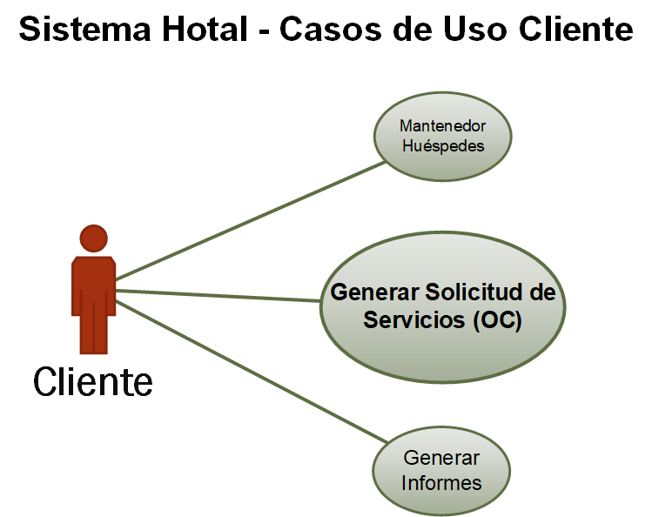

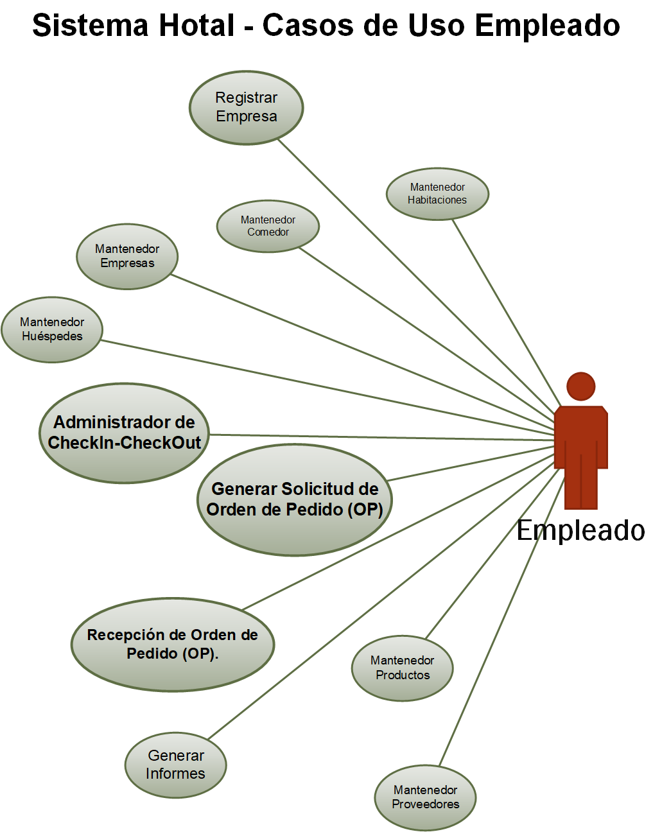

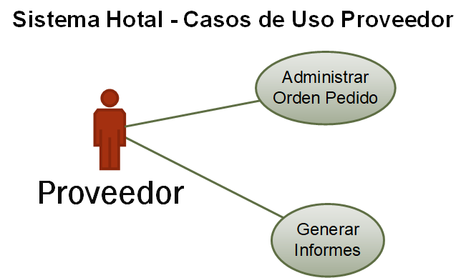

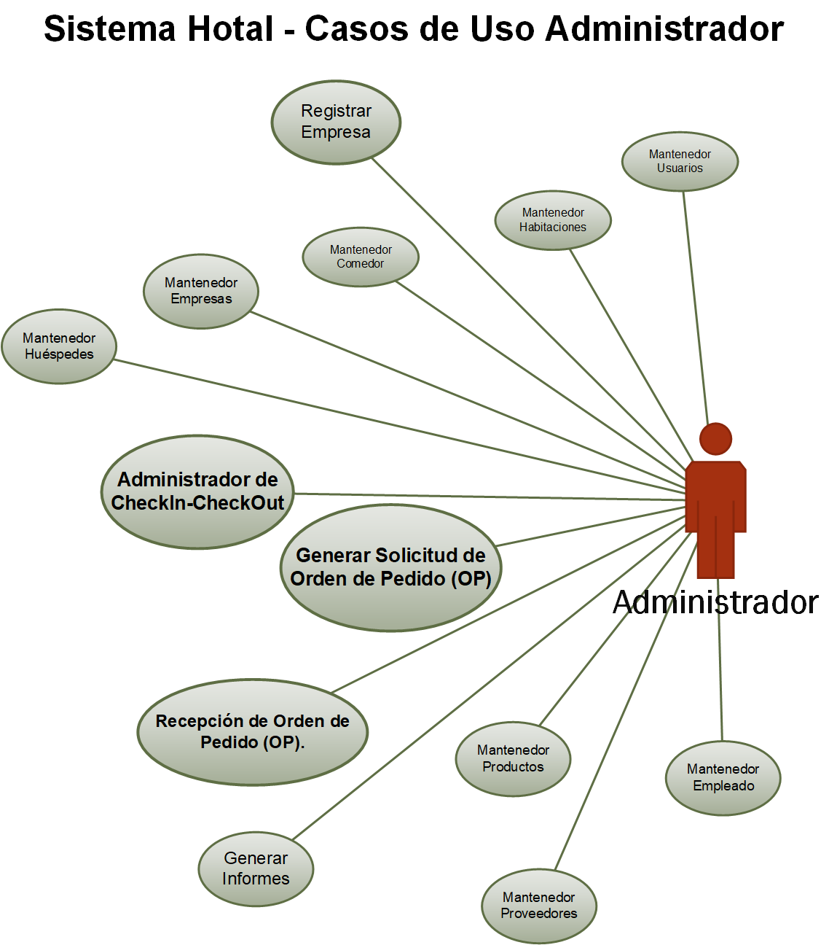

## Diagrama de ActividadC:\Users\Nibsa\AppData\Local\Temp\Rar$DRa0.276\3-1.jpg

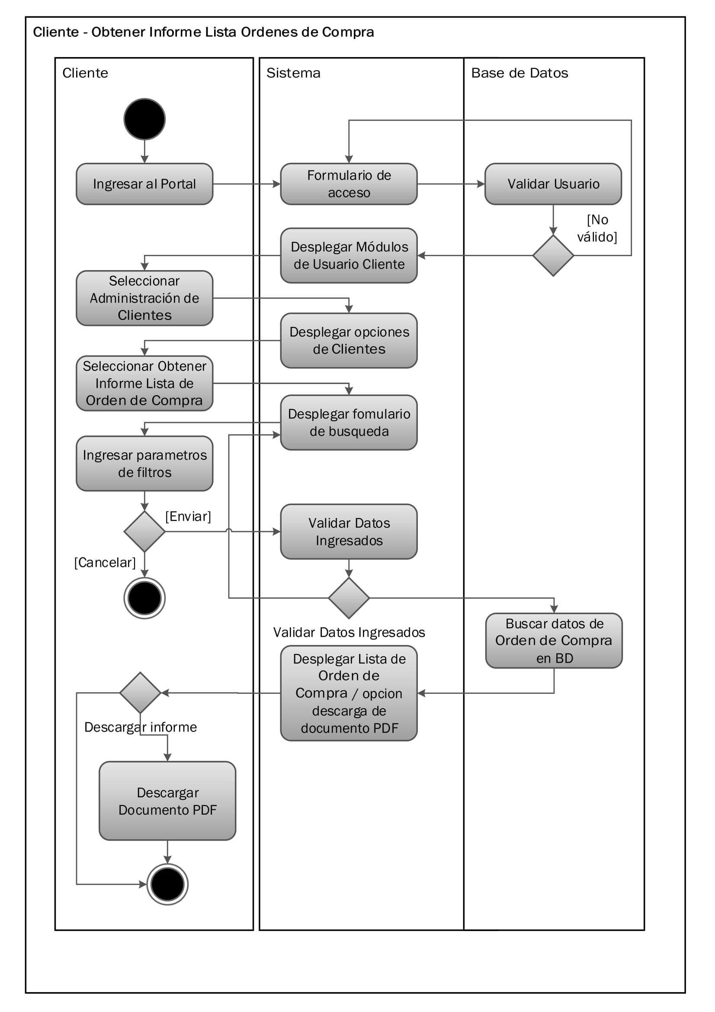

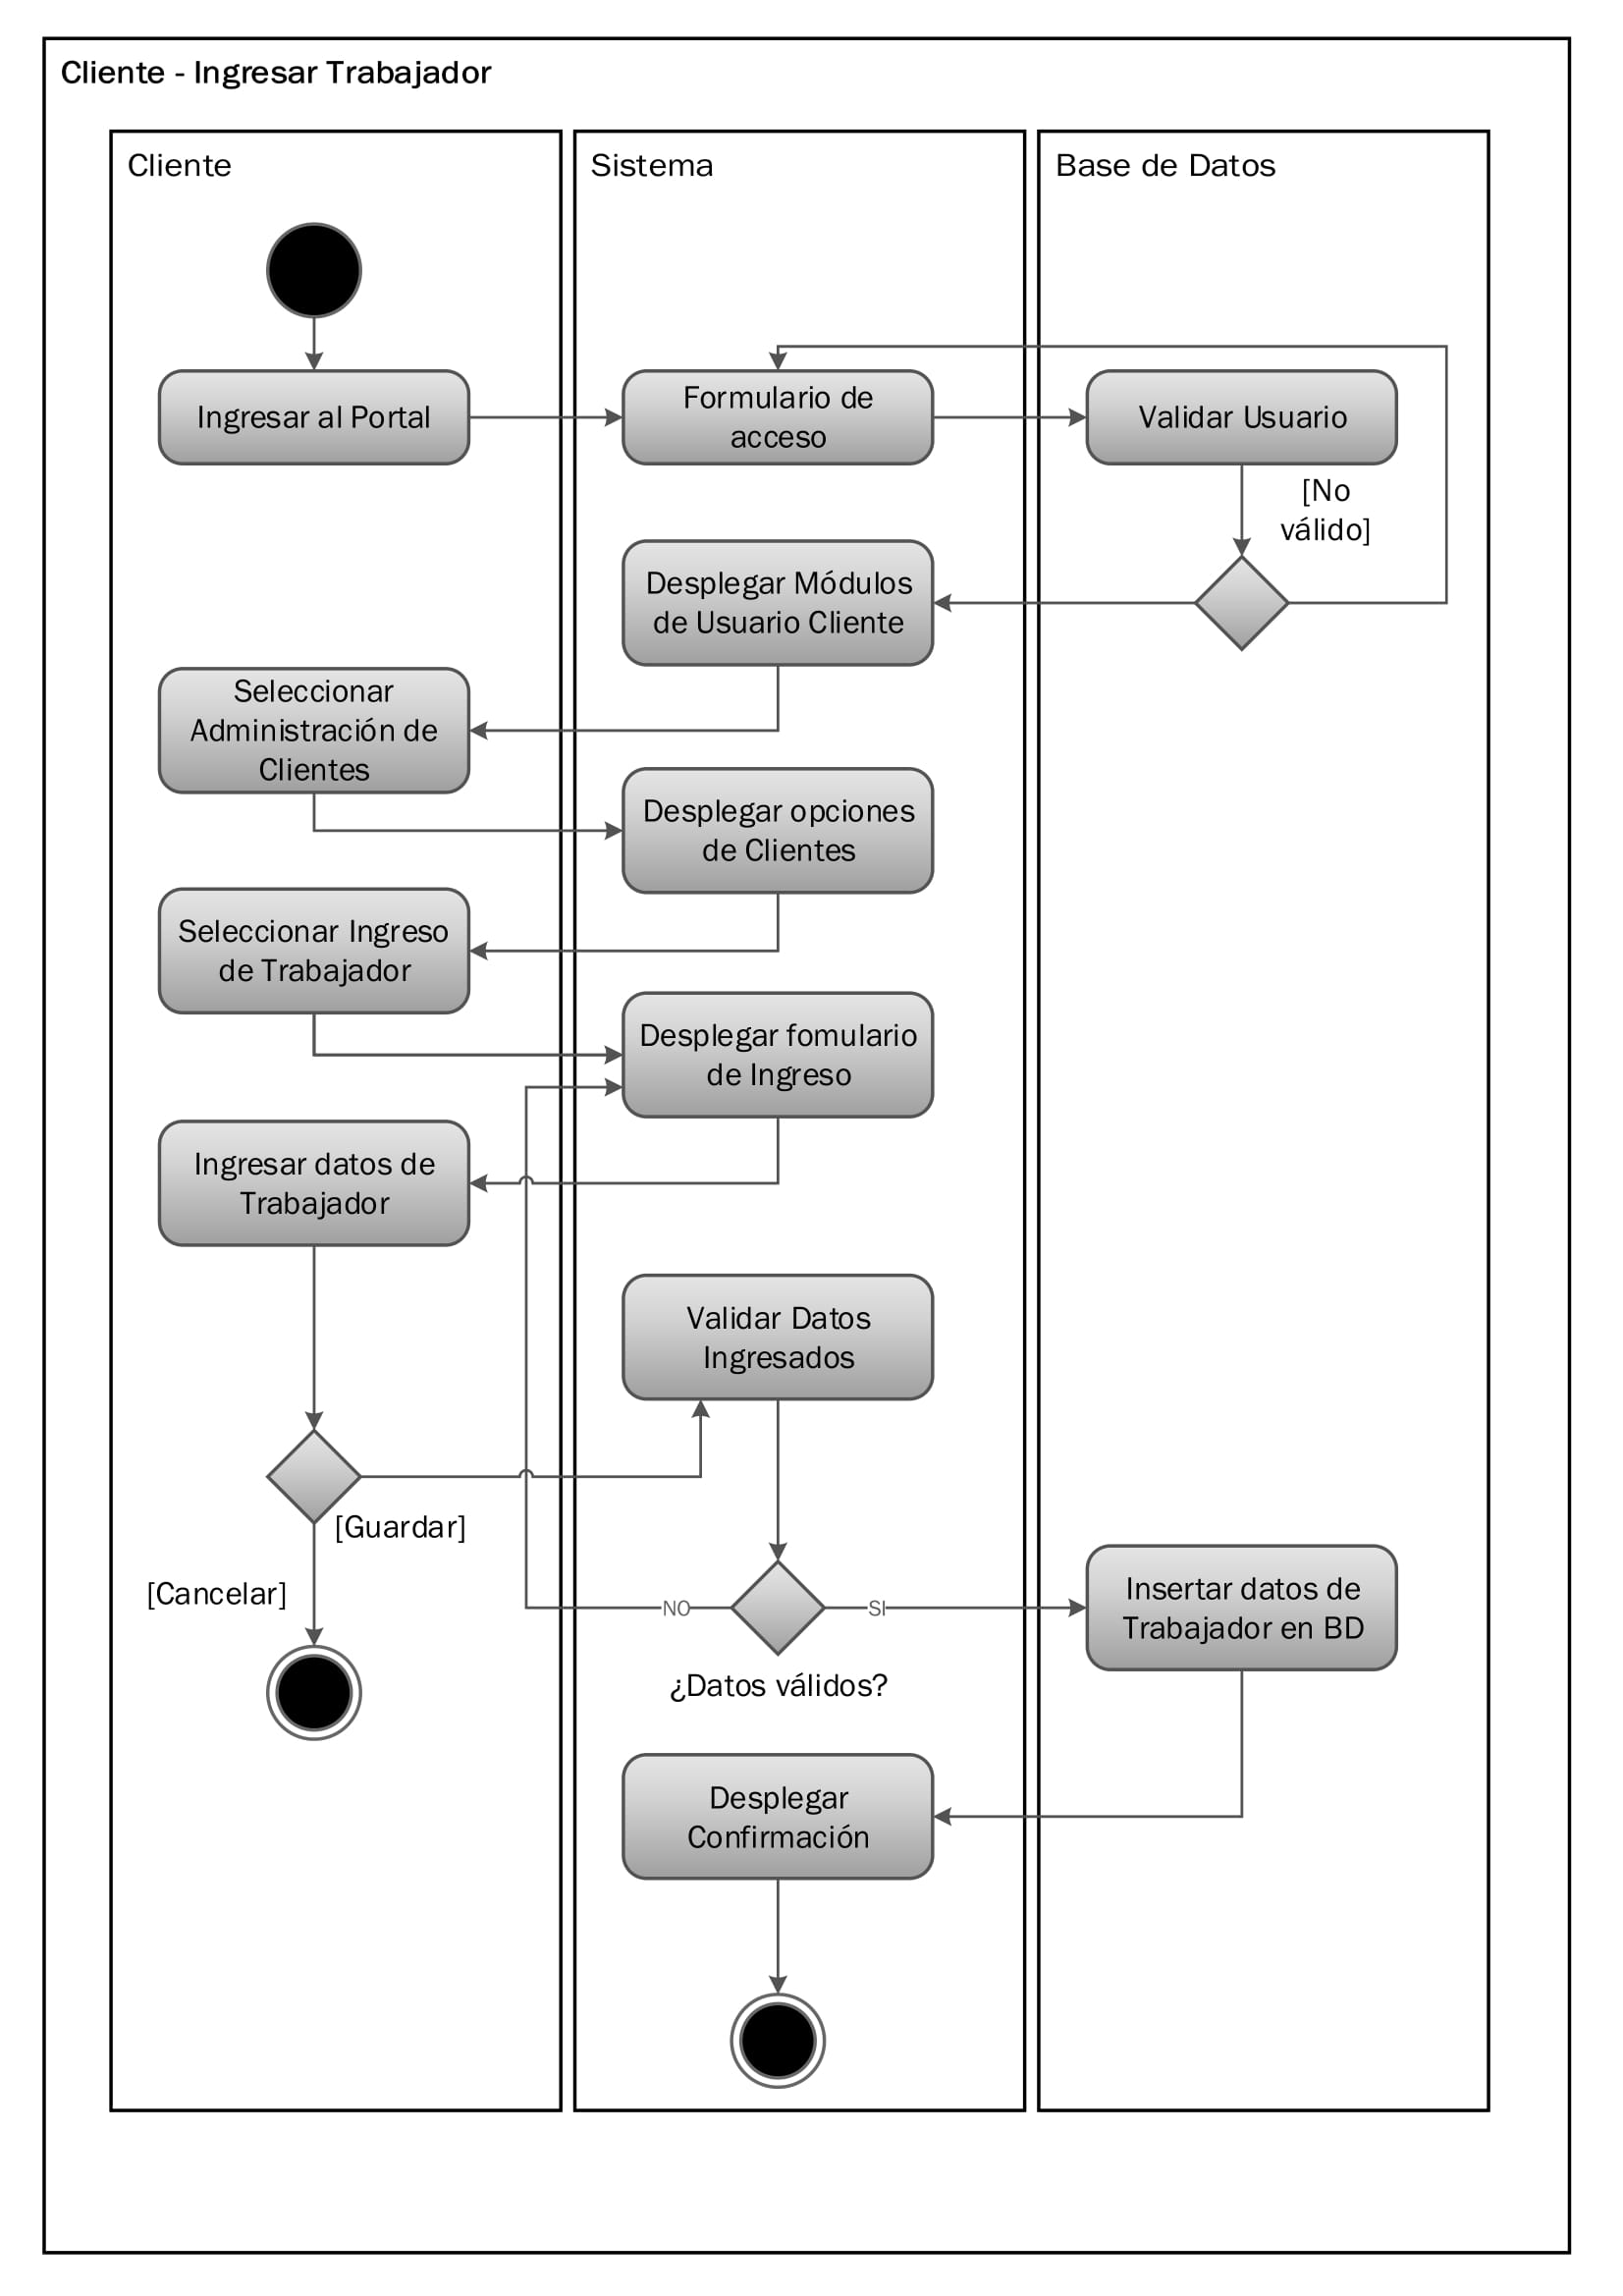

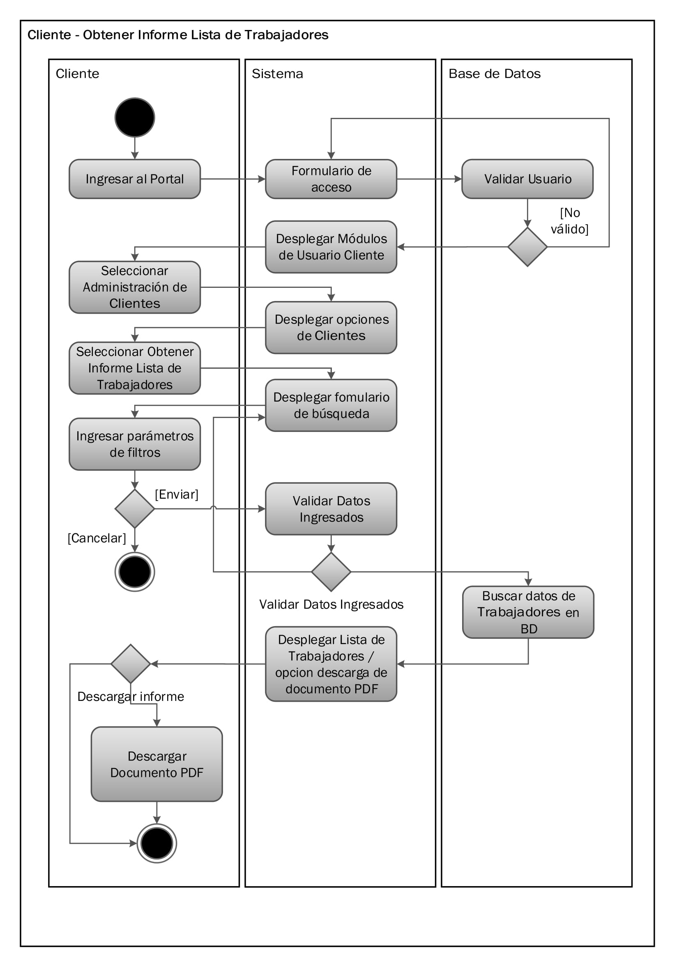

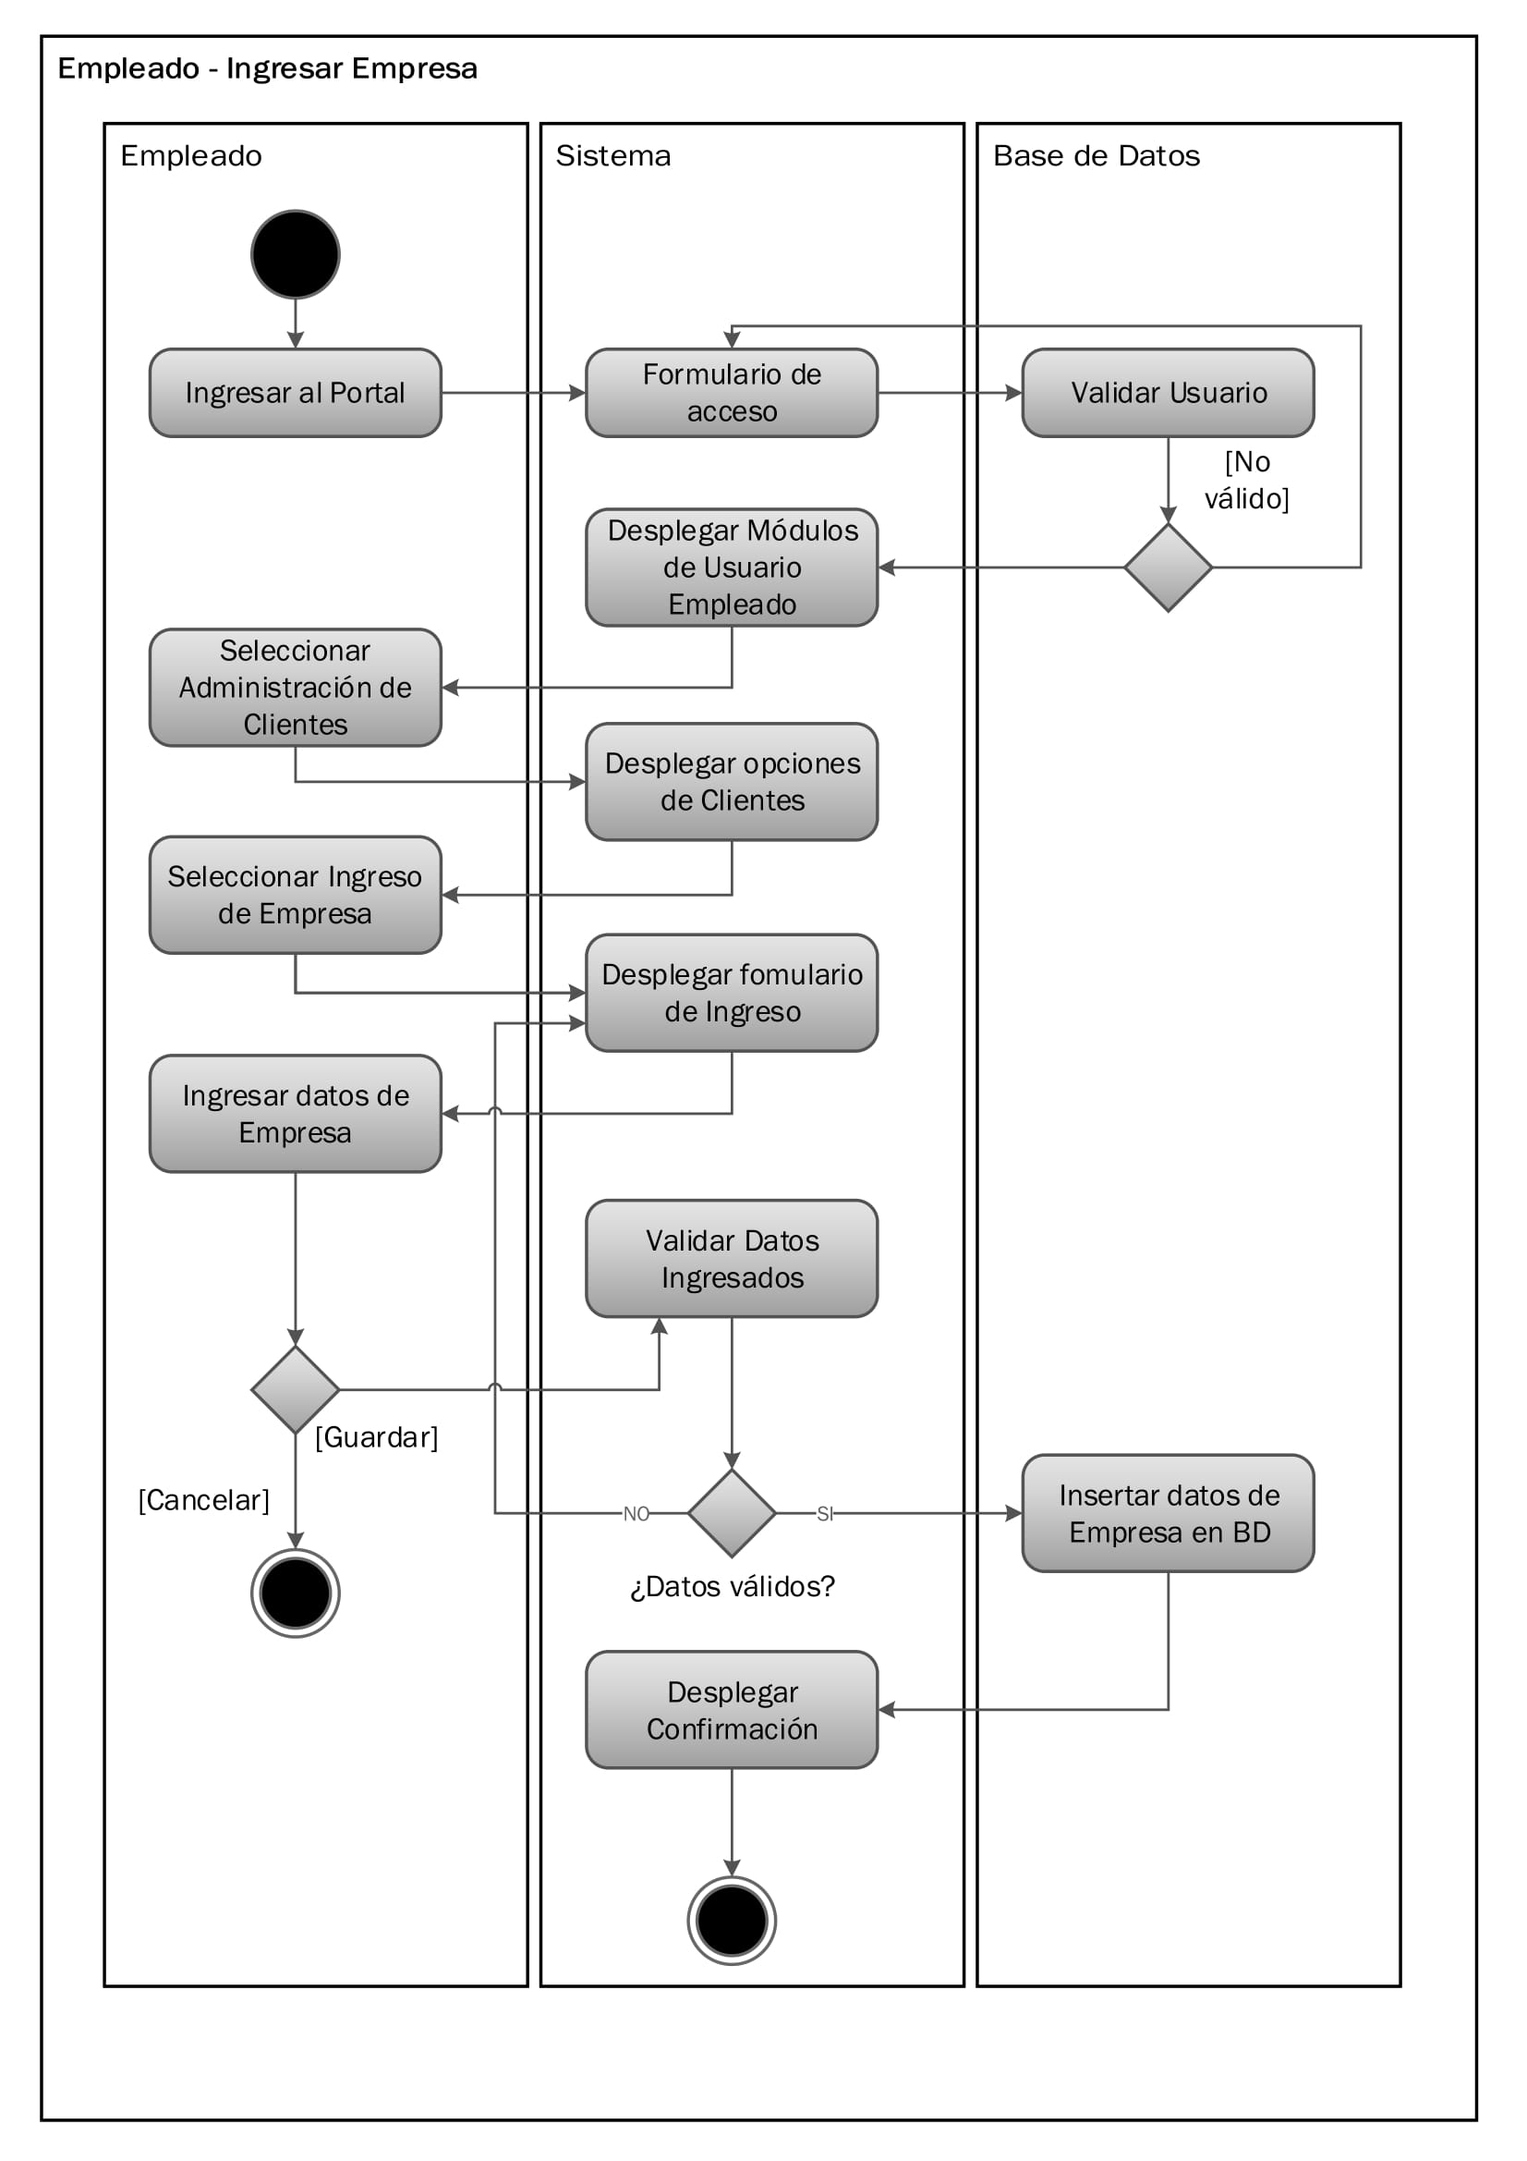

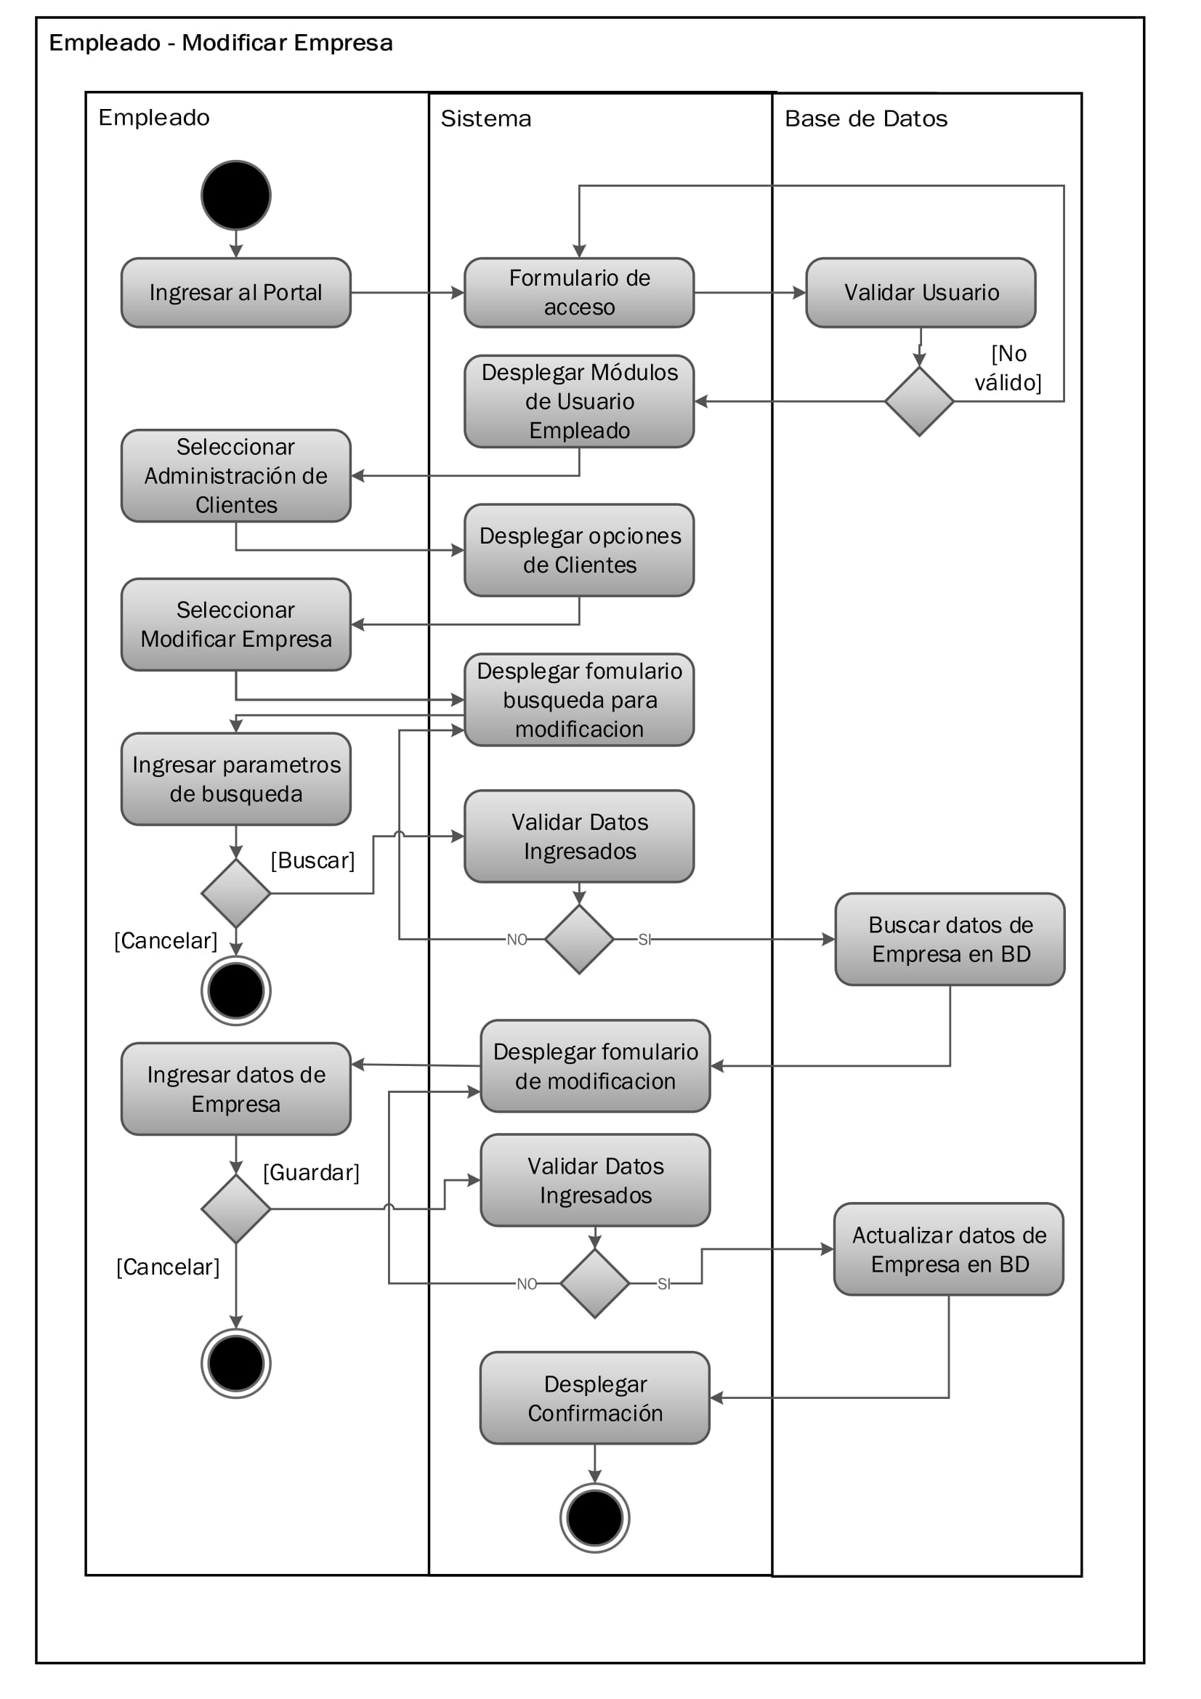

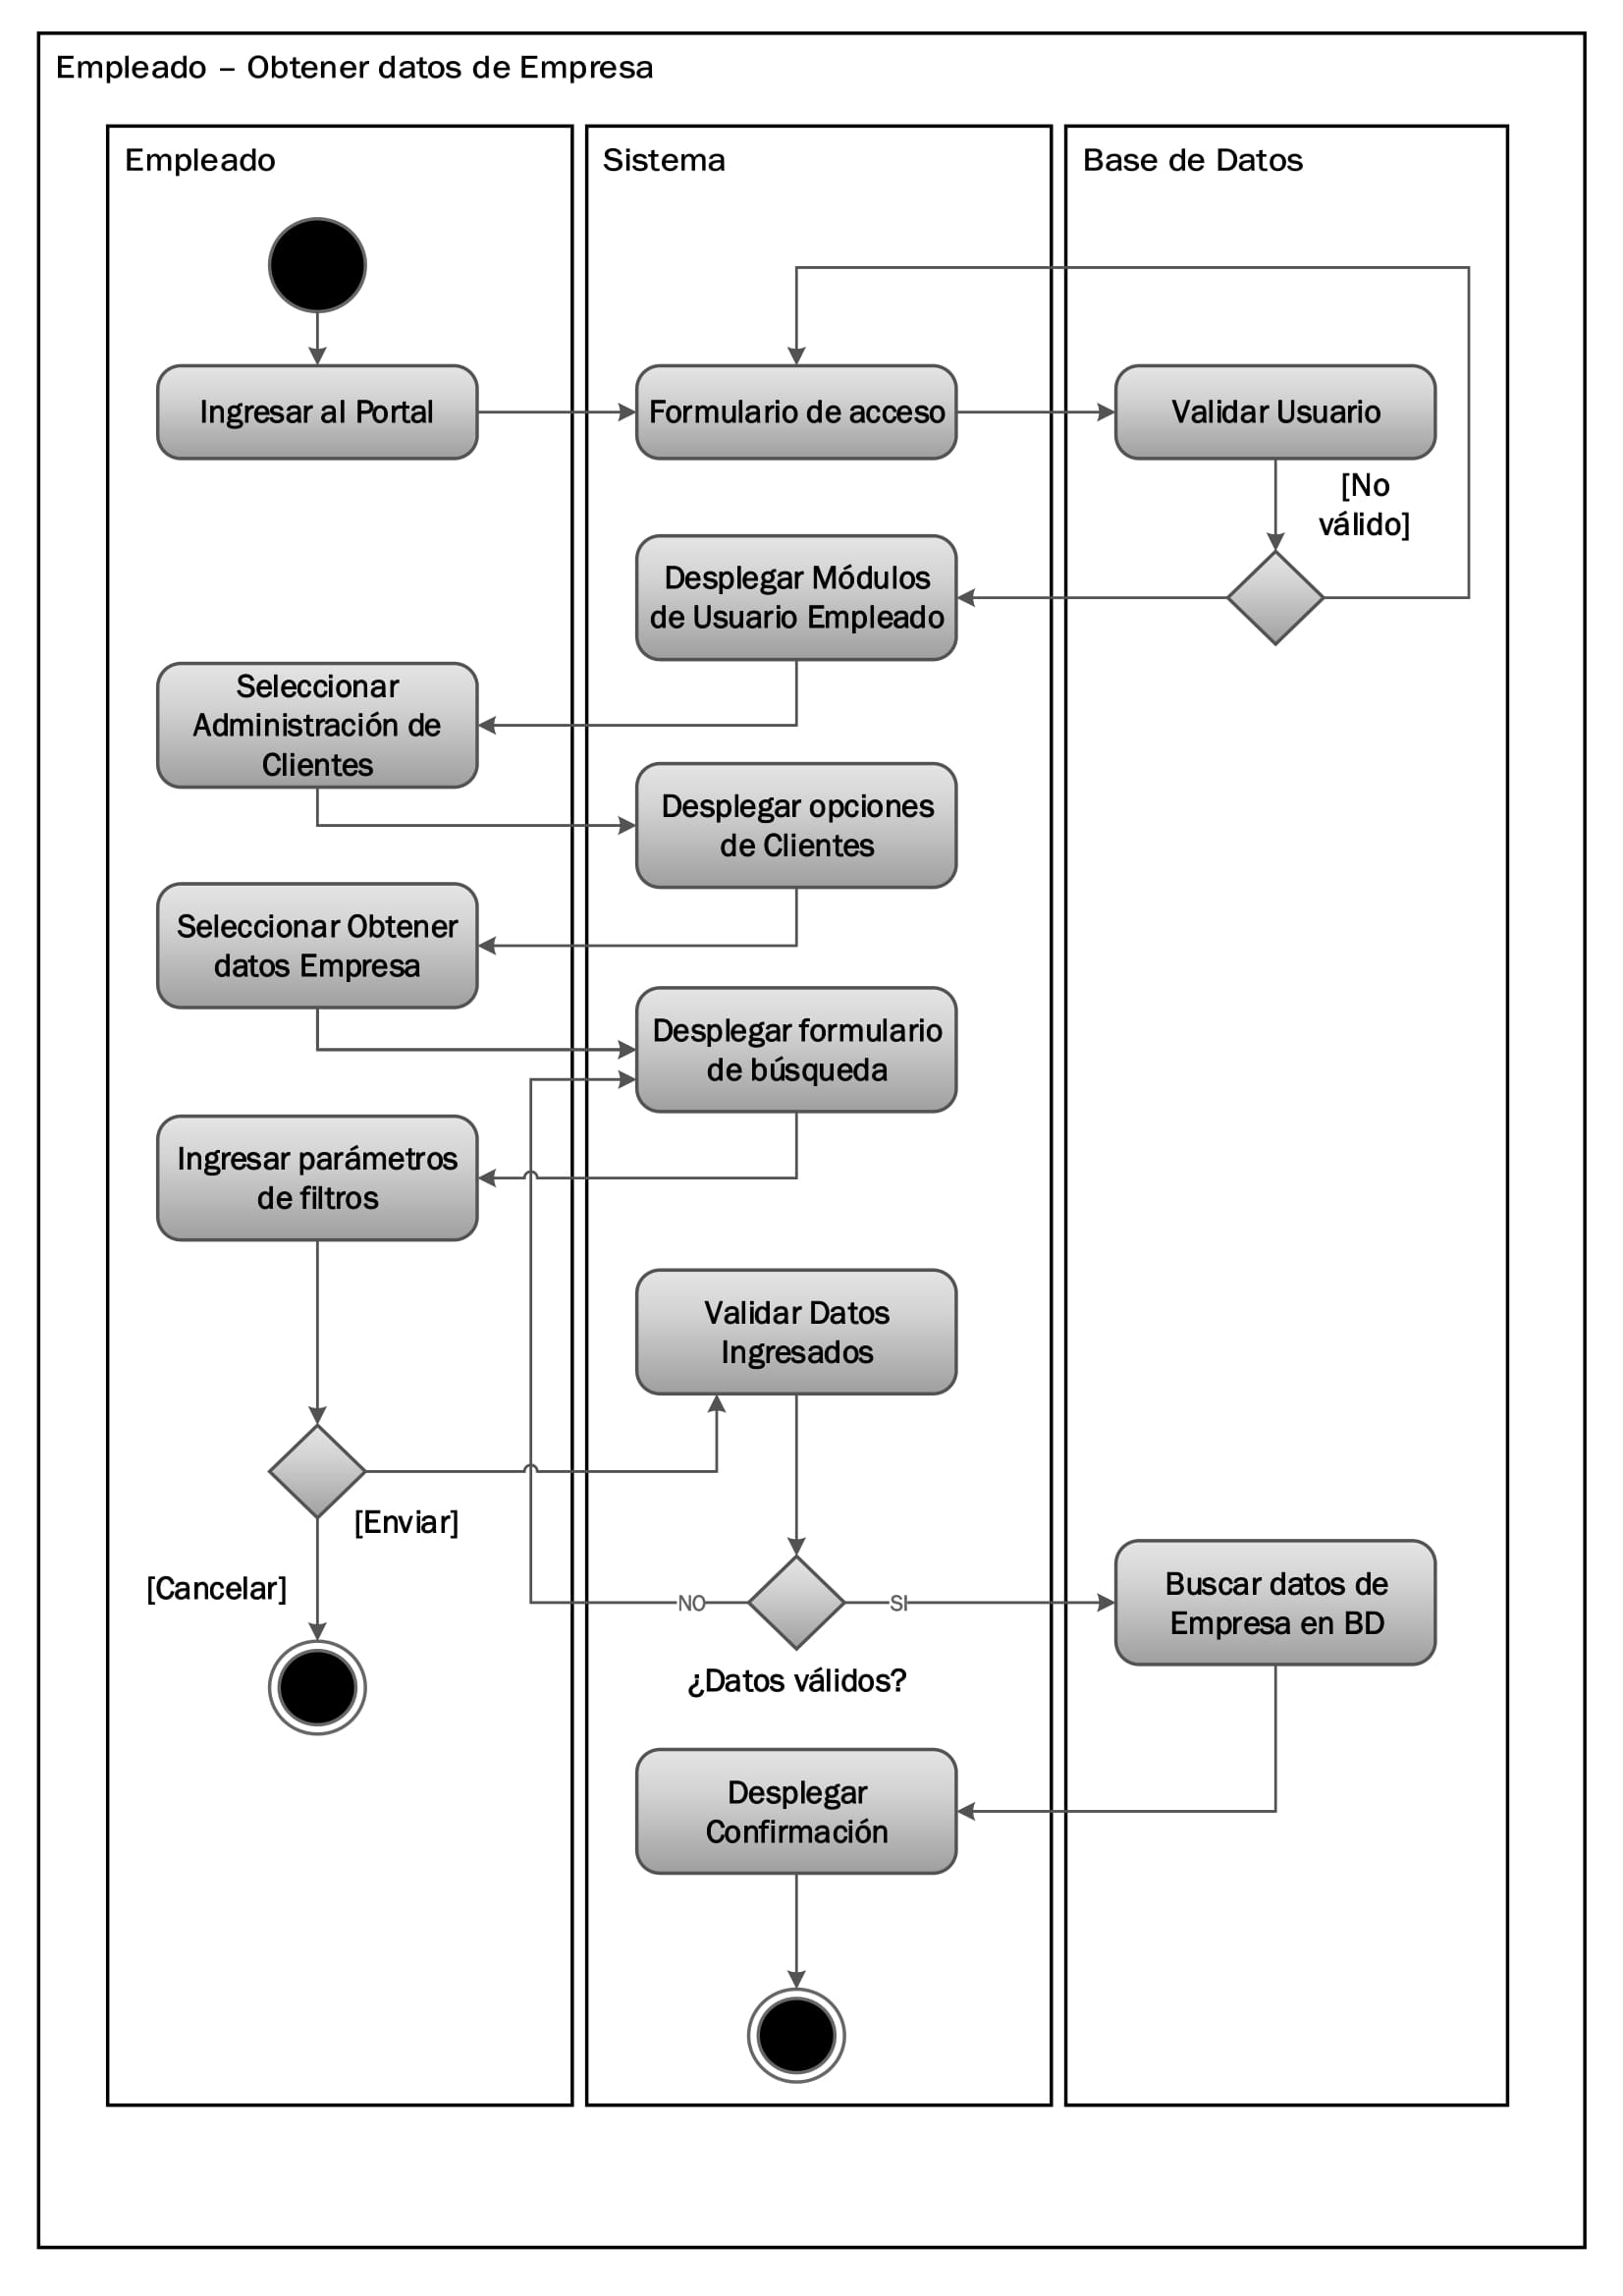

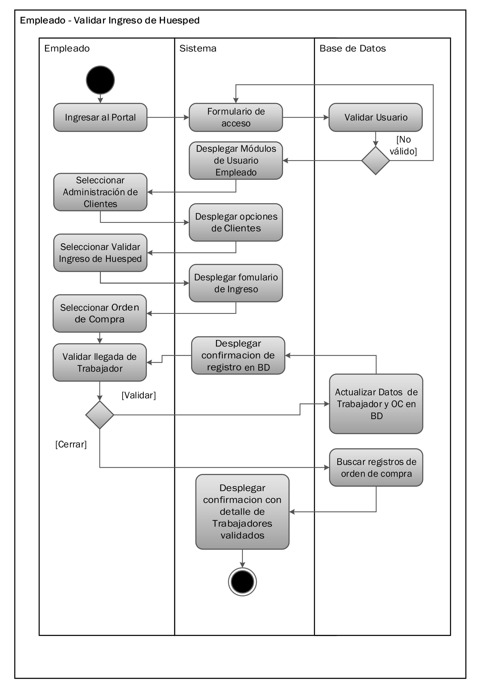

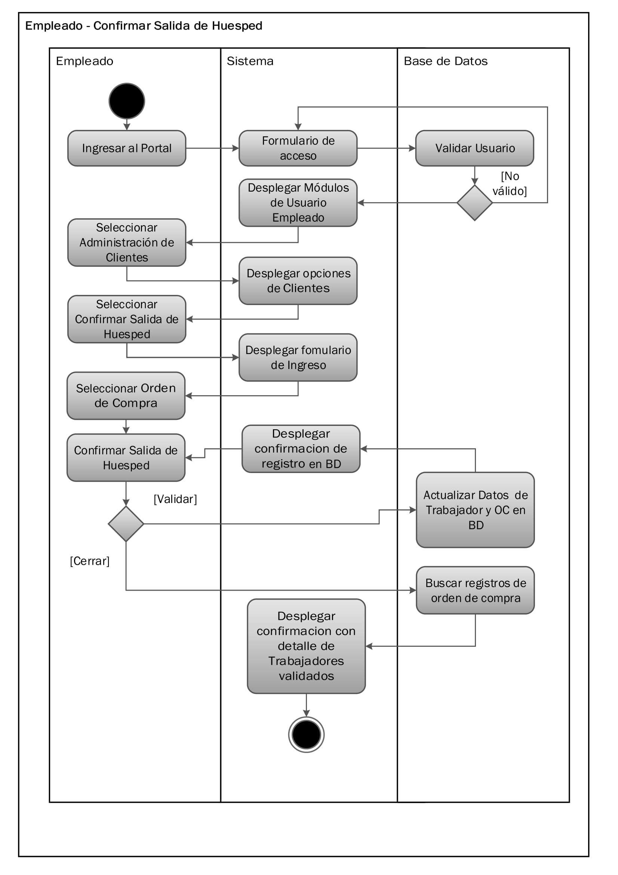

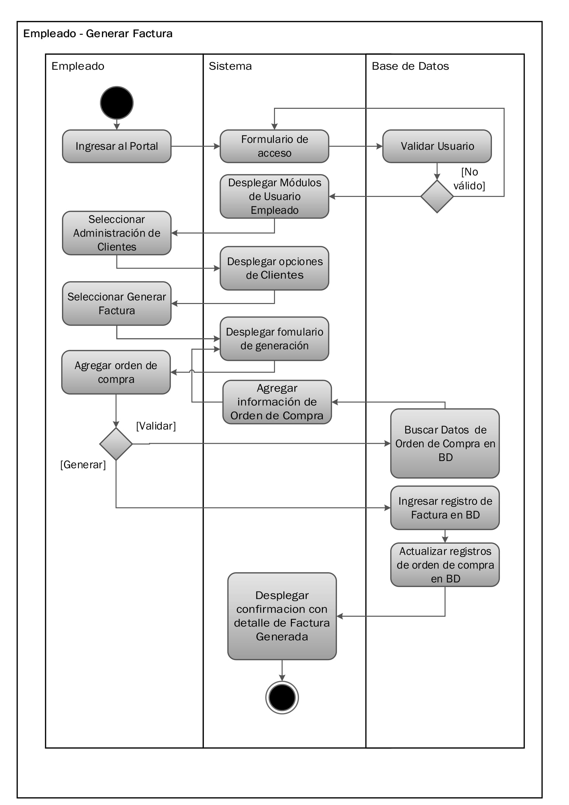

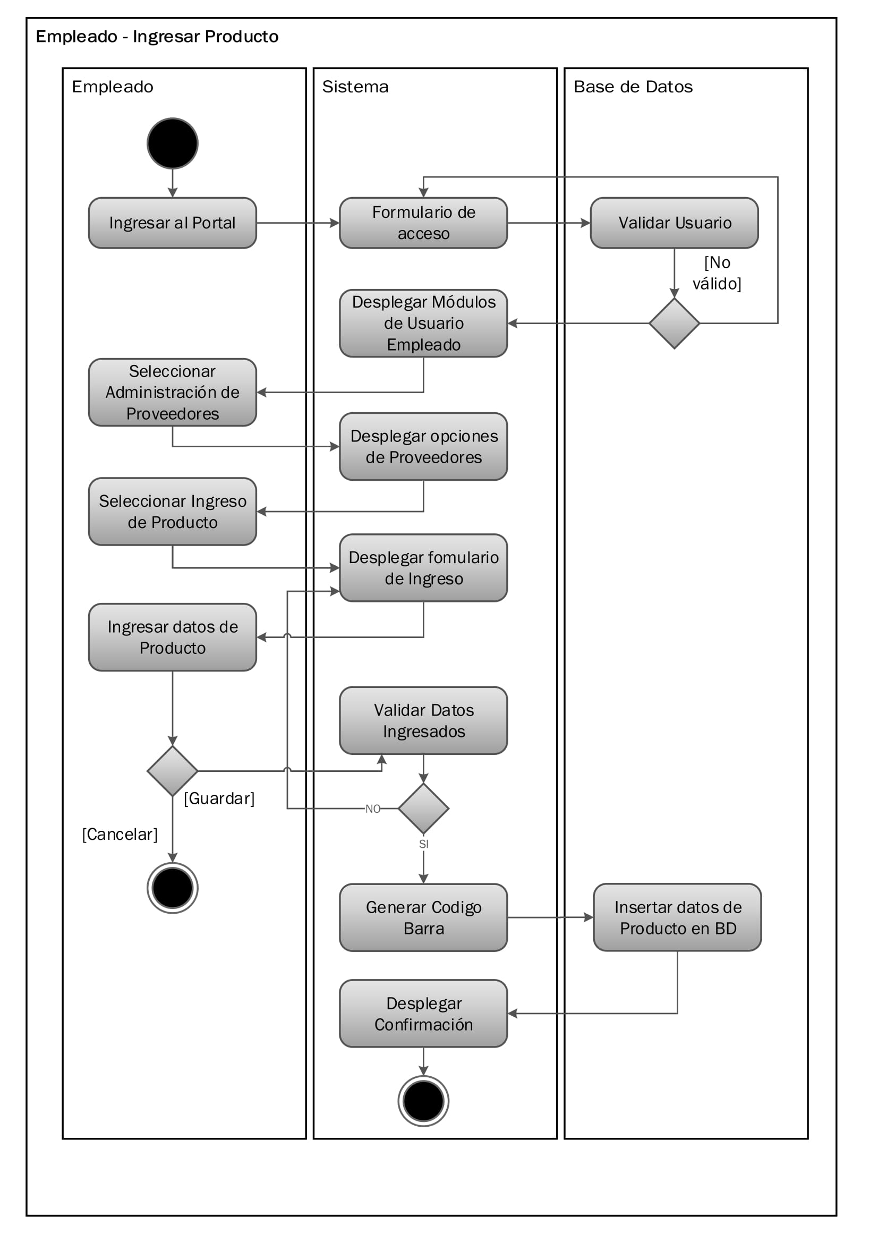

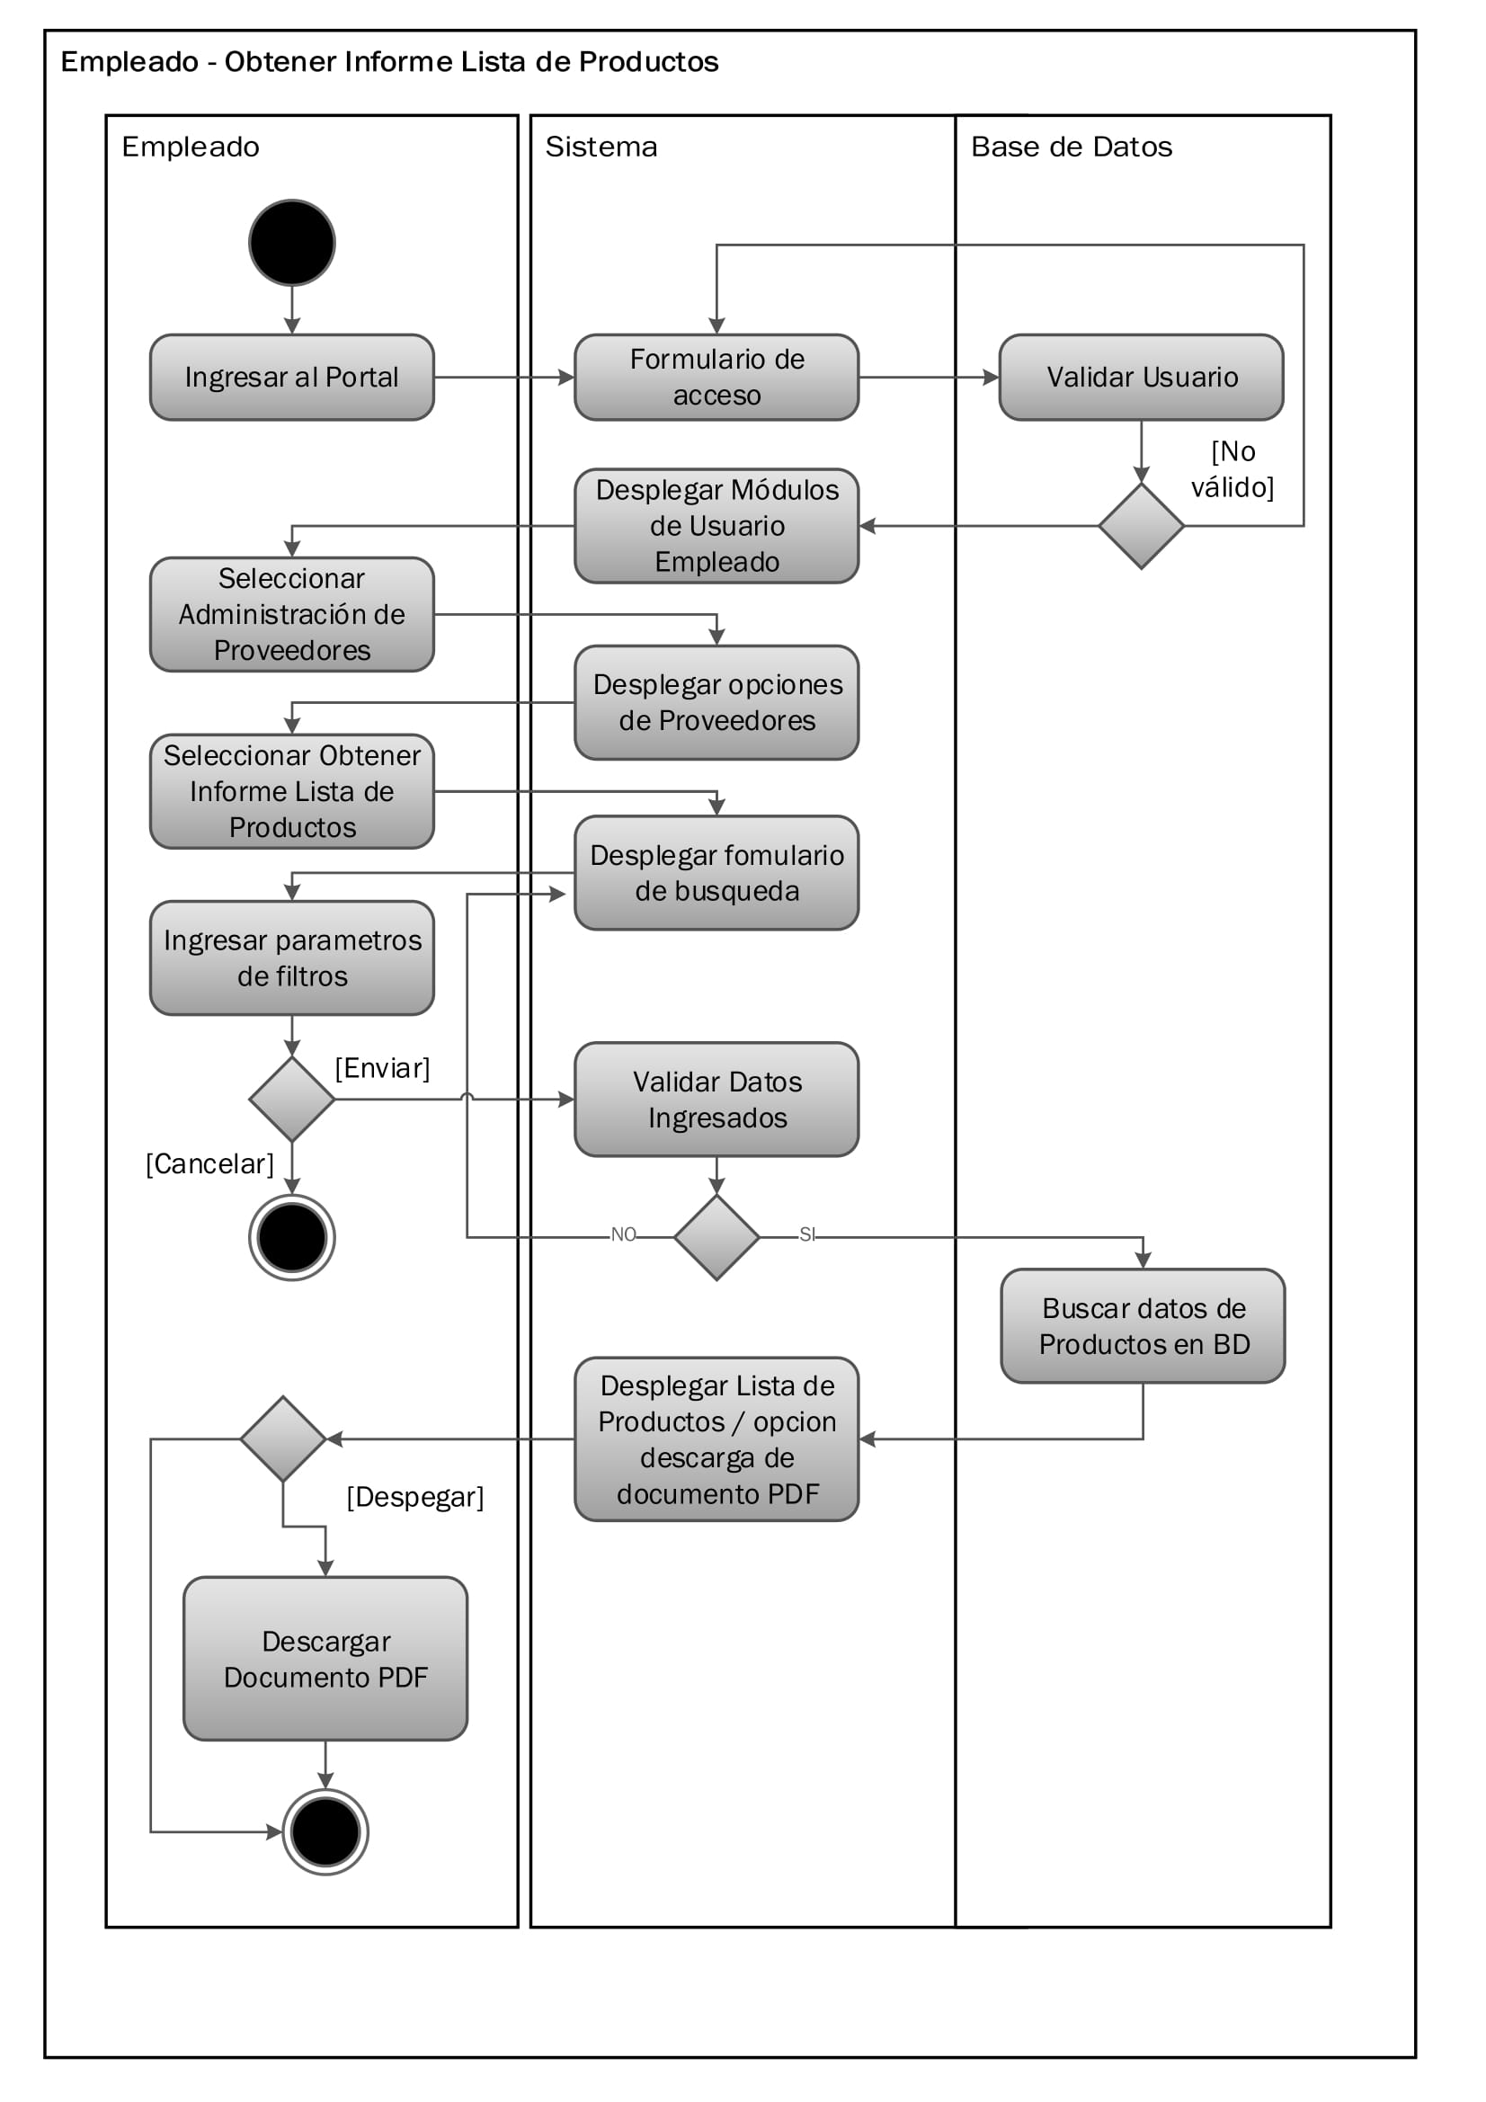

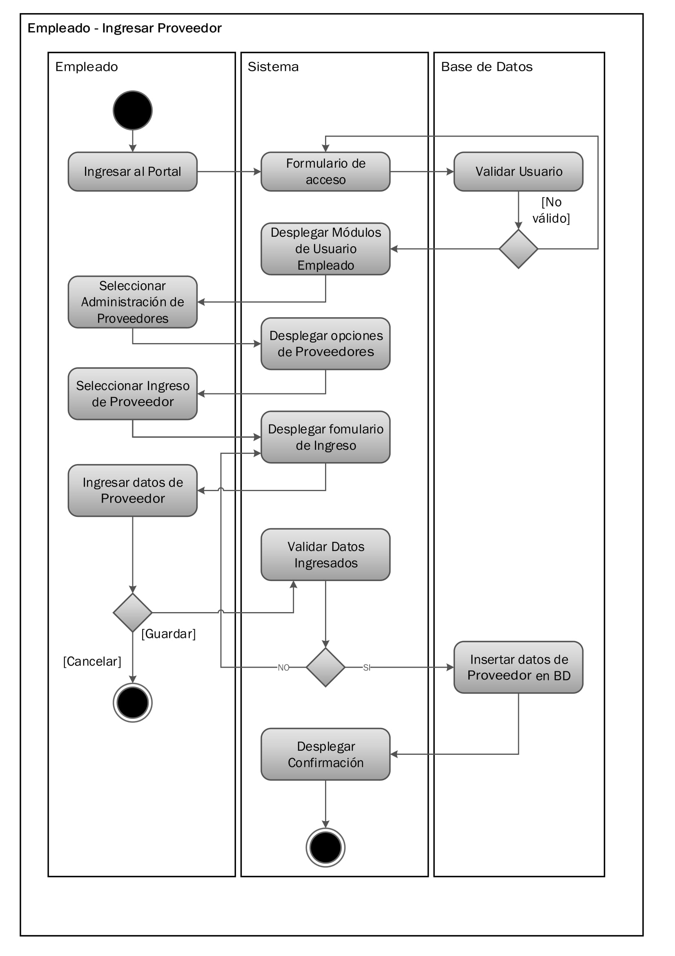

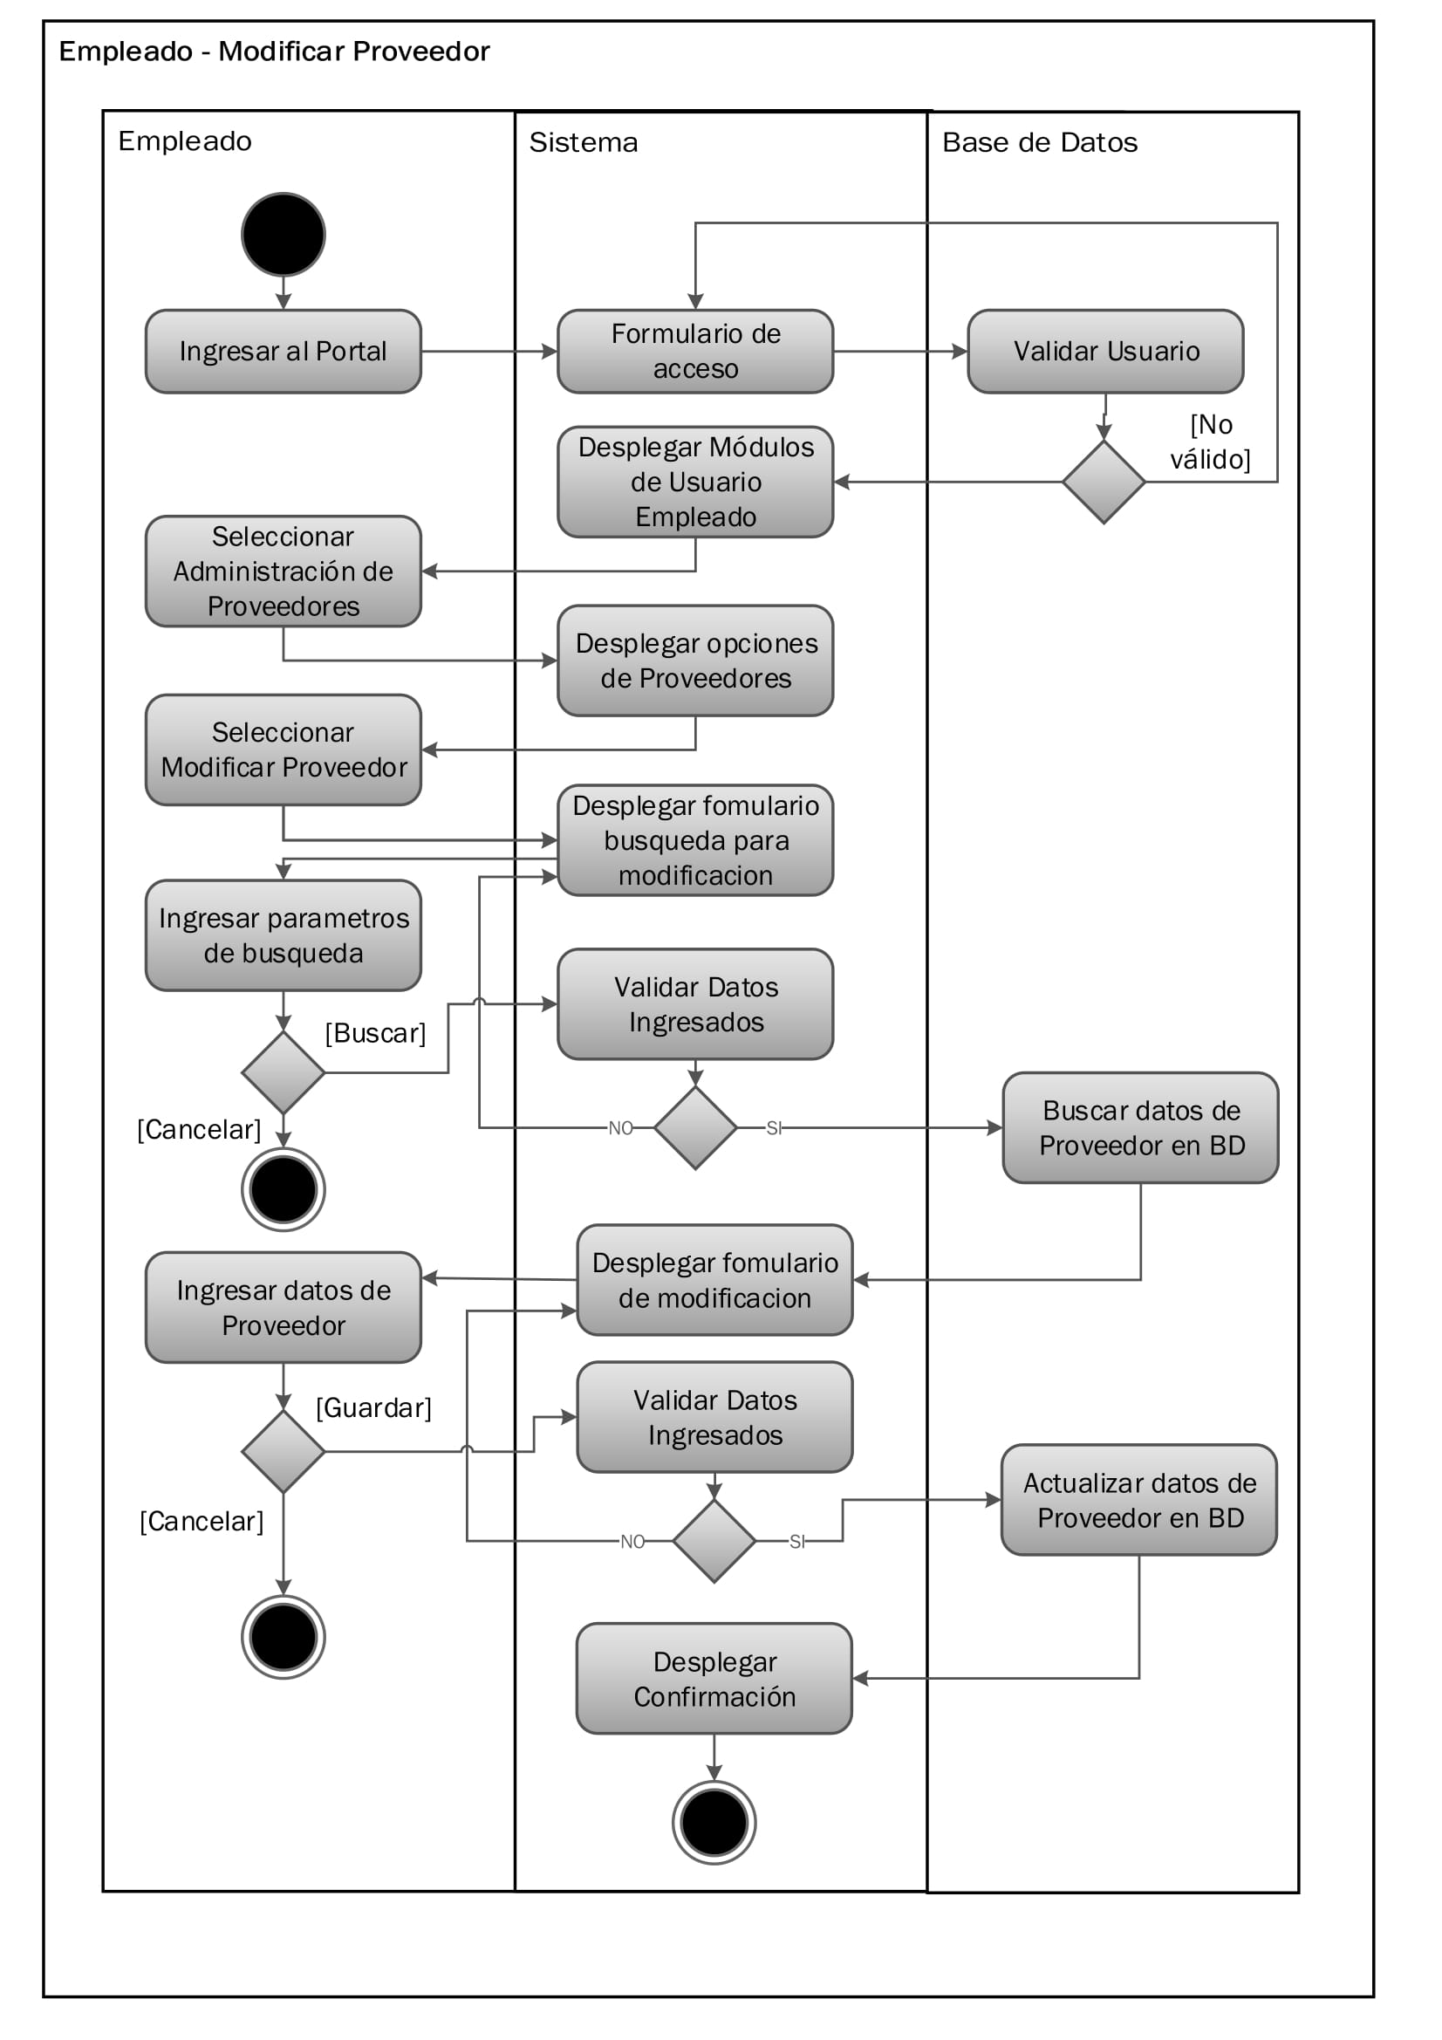

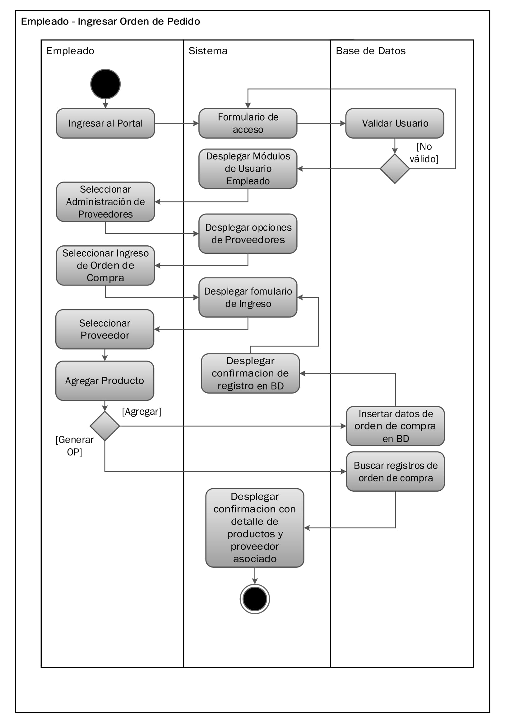

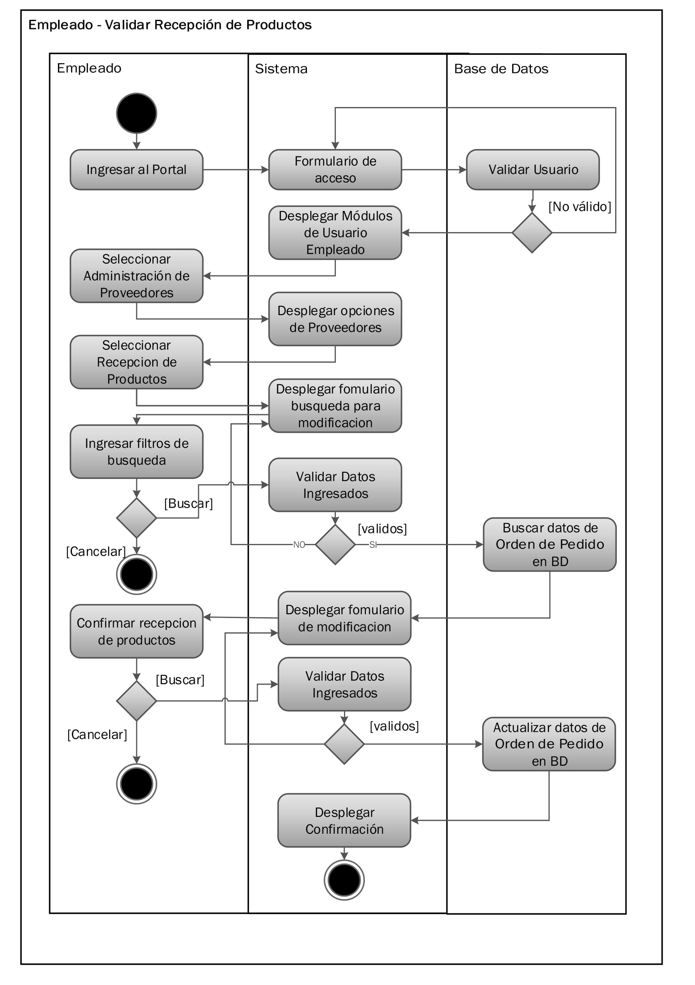

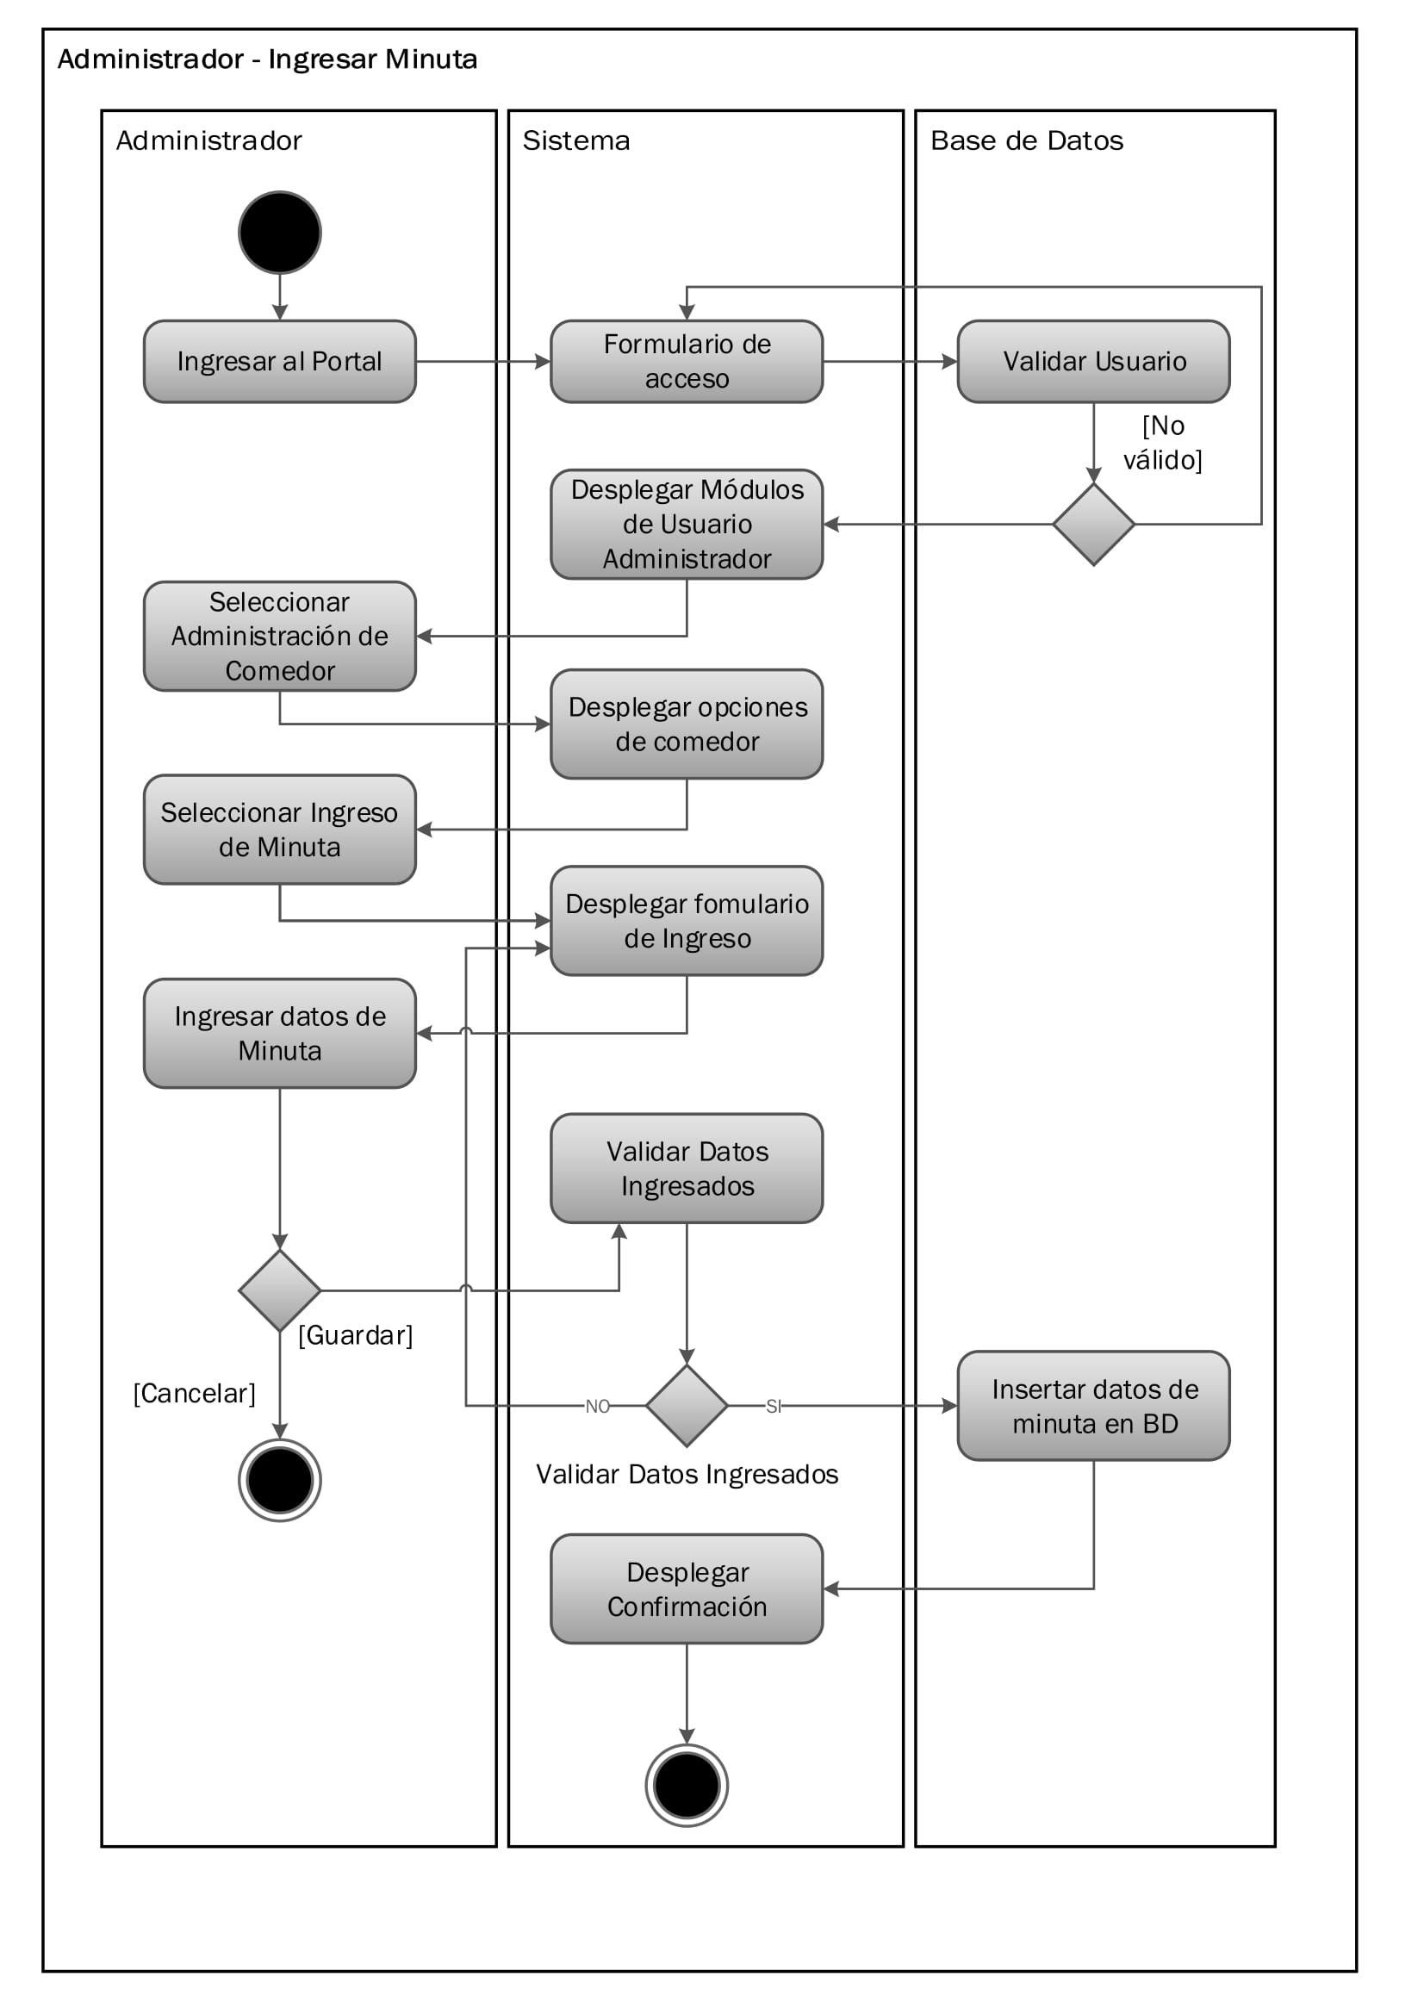

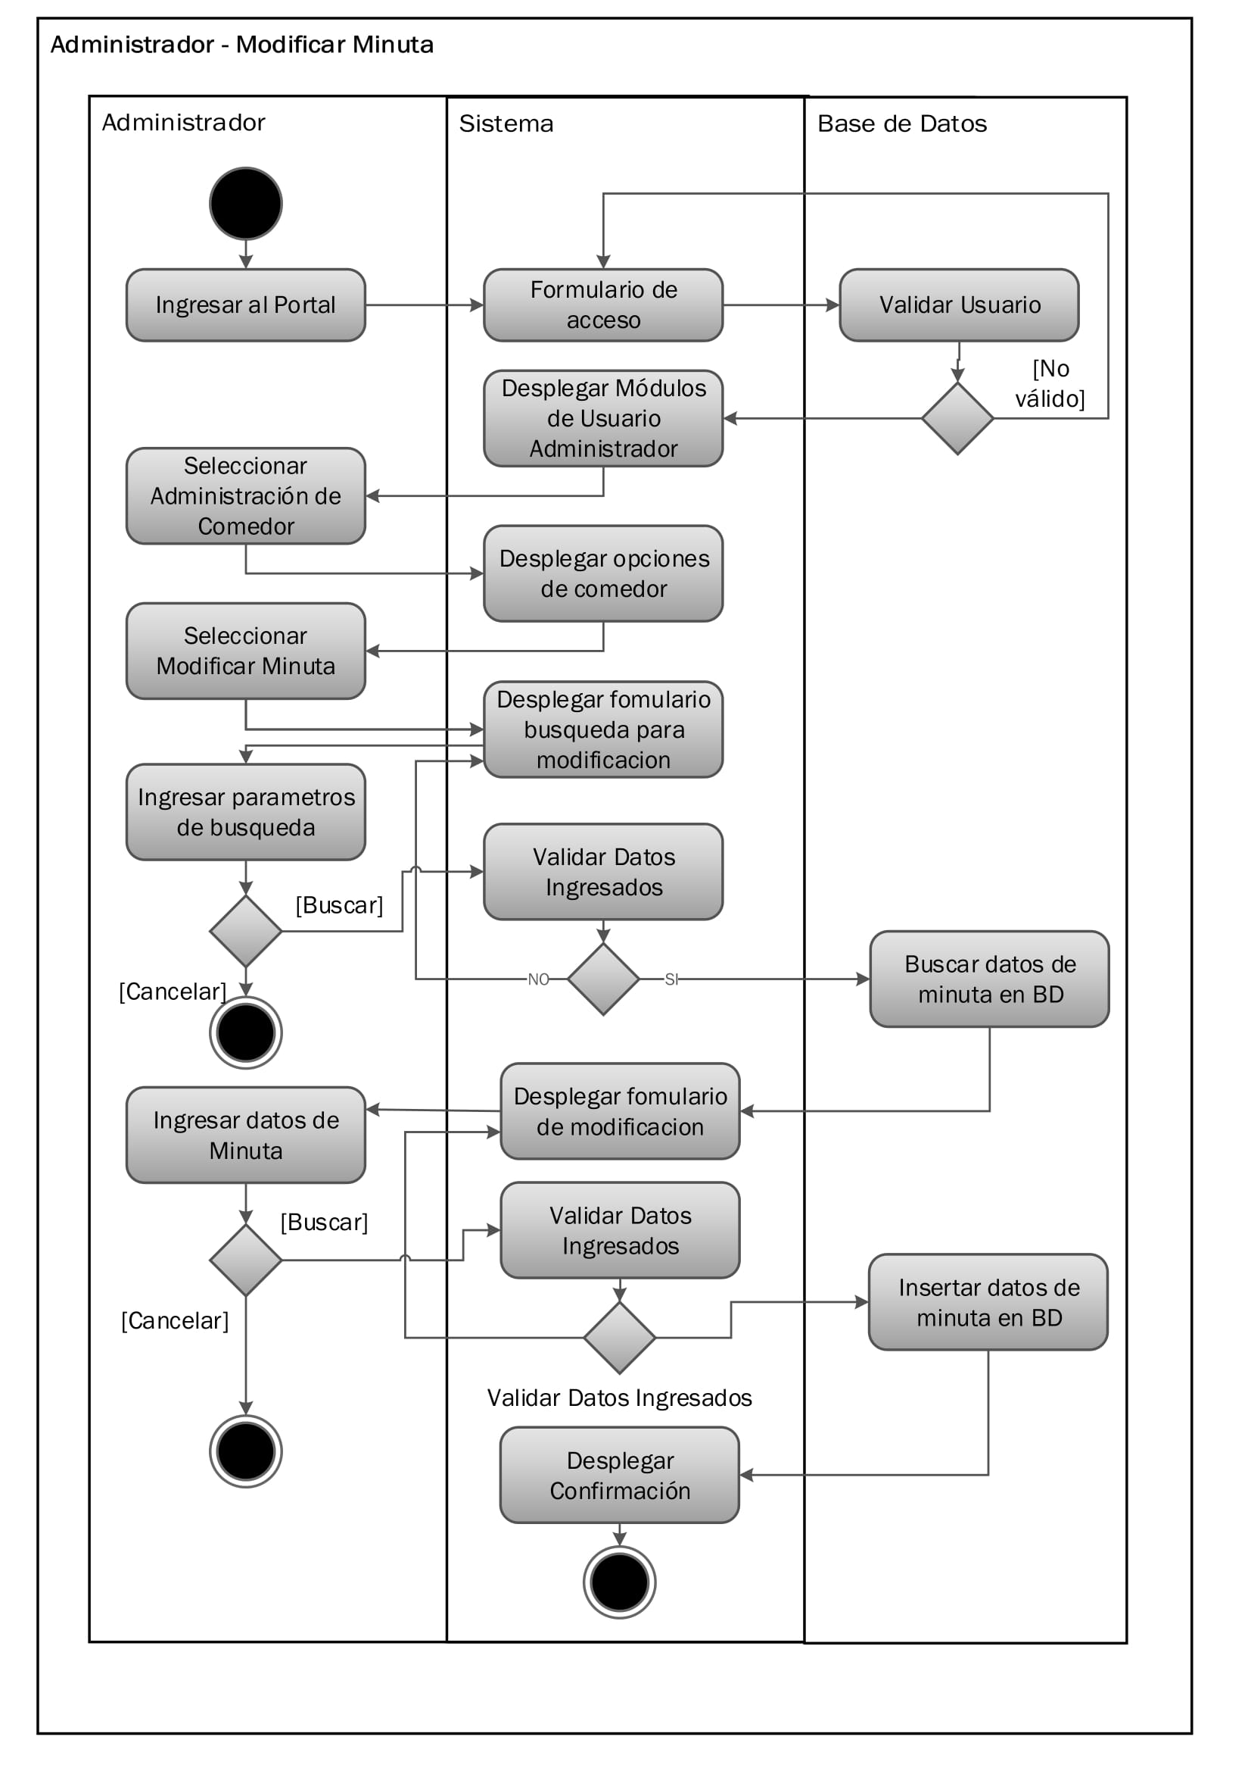

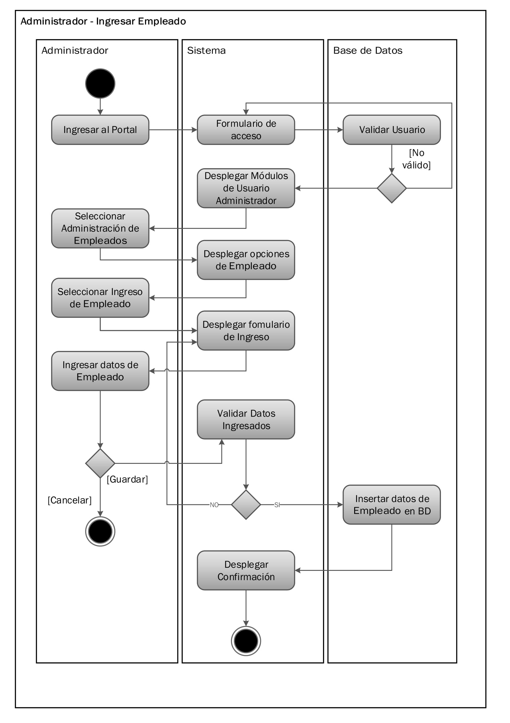

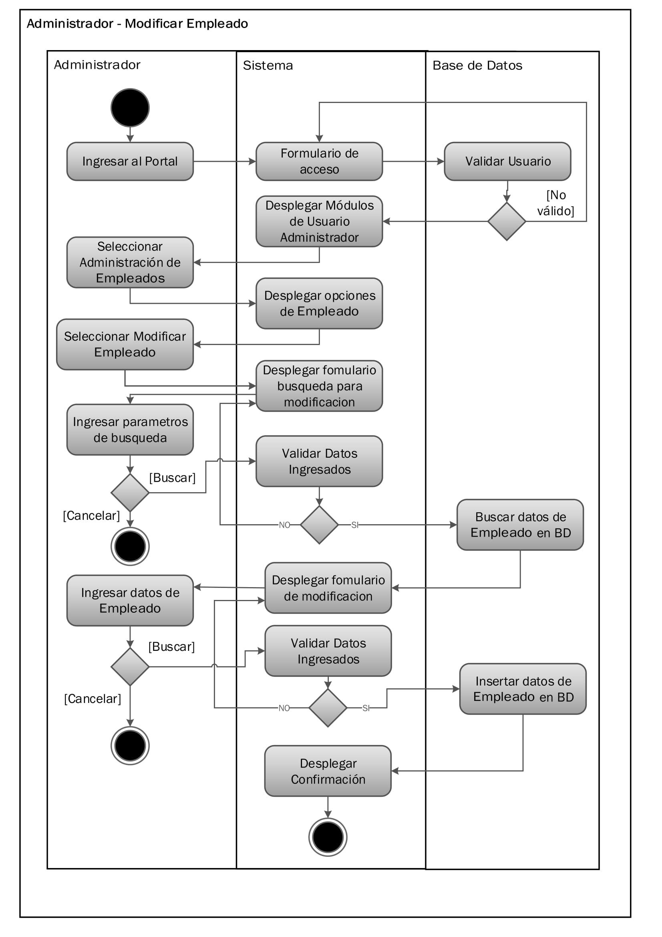

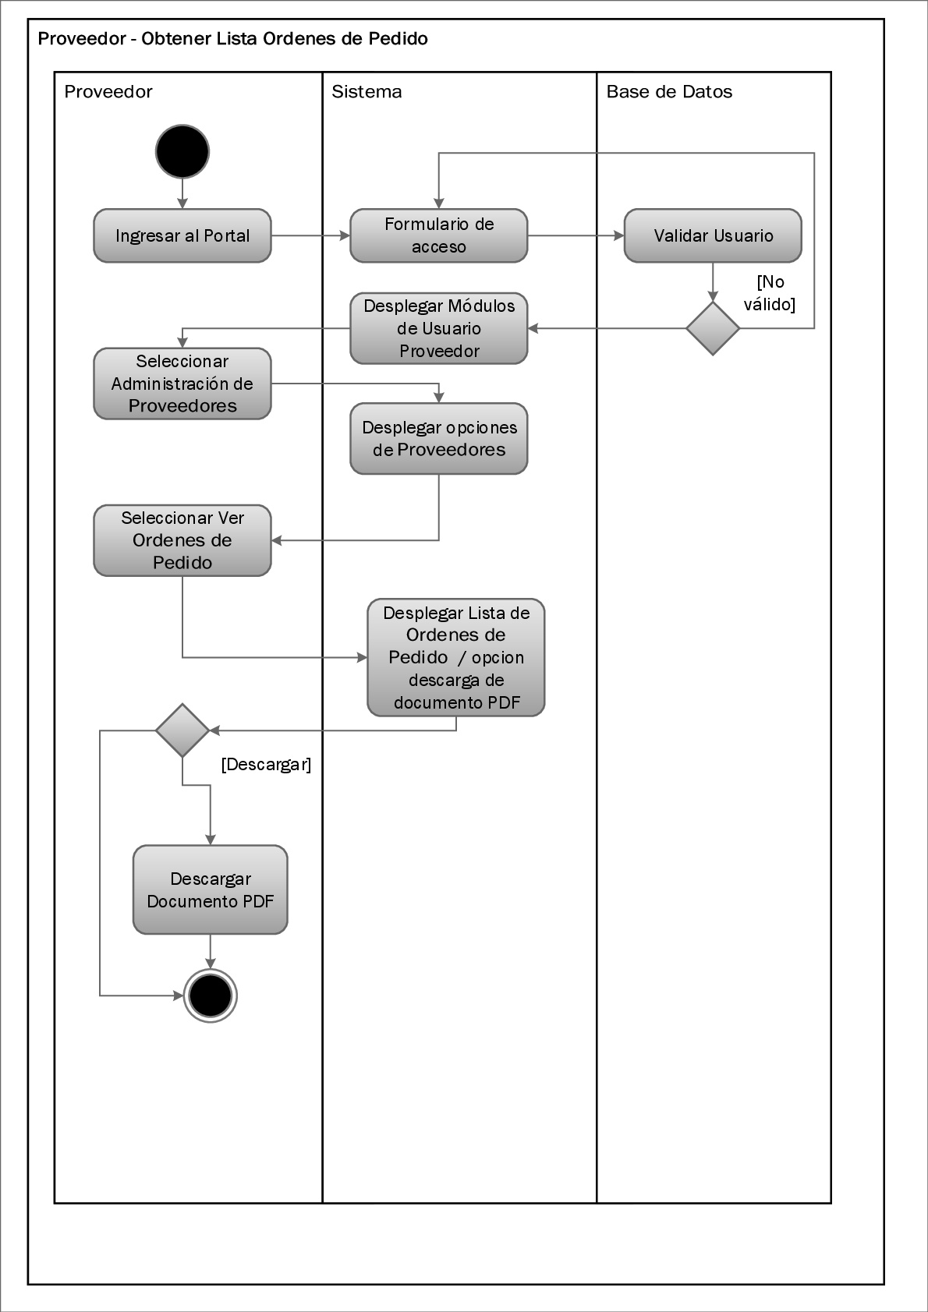

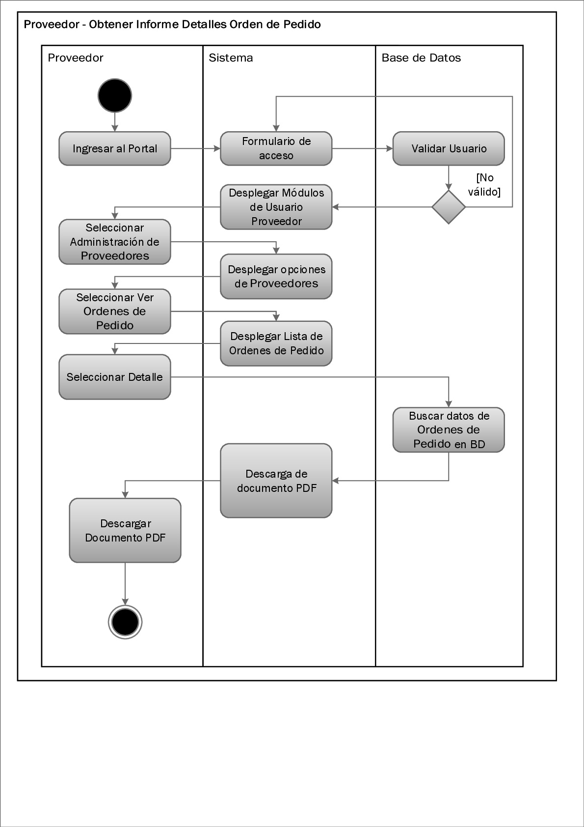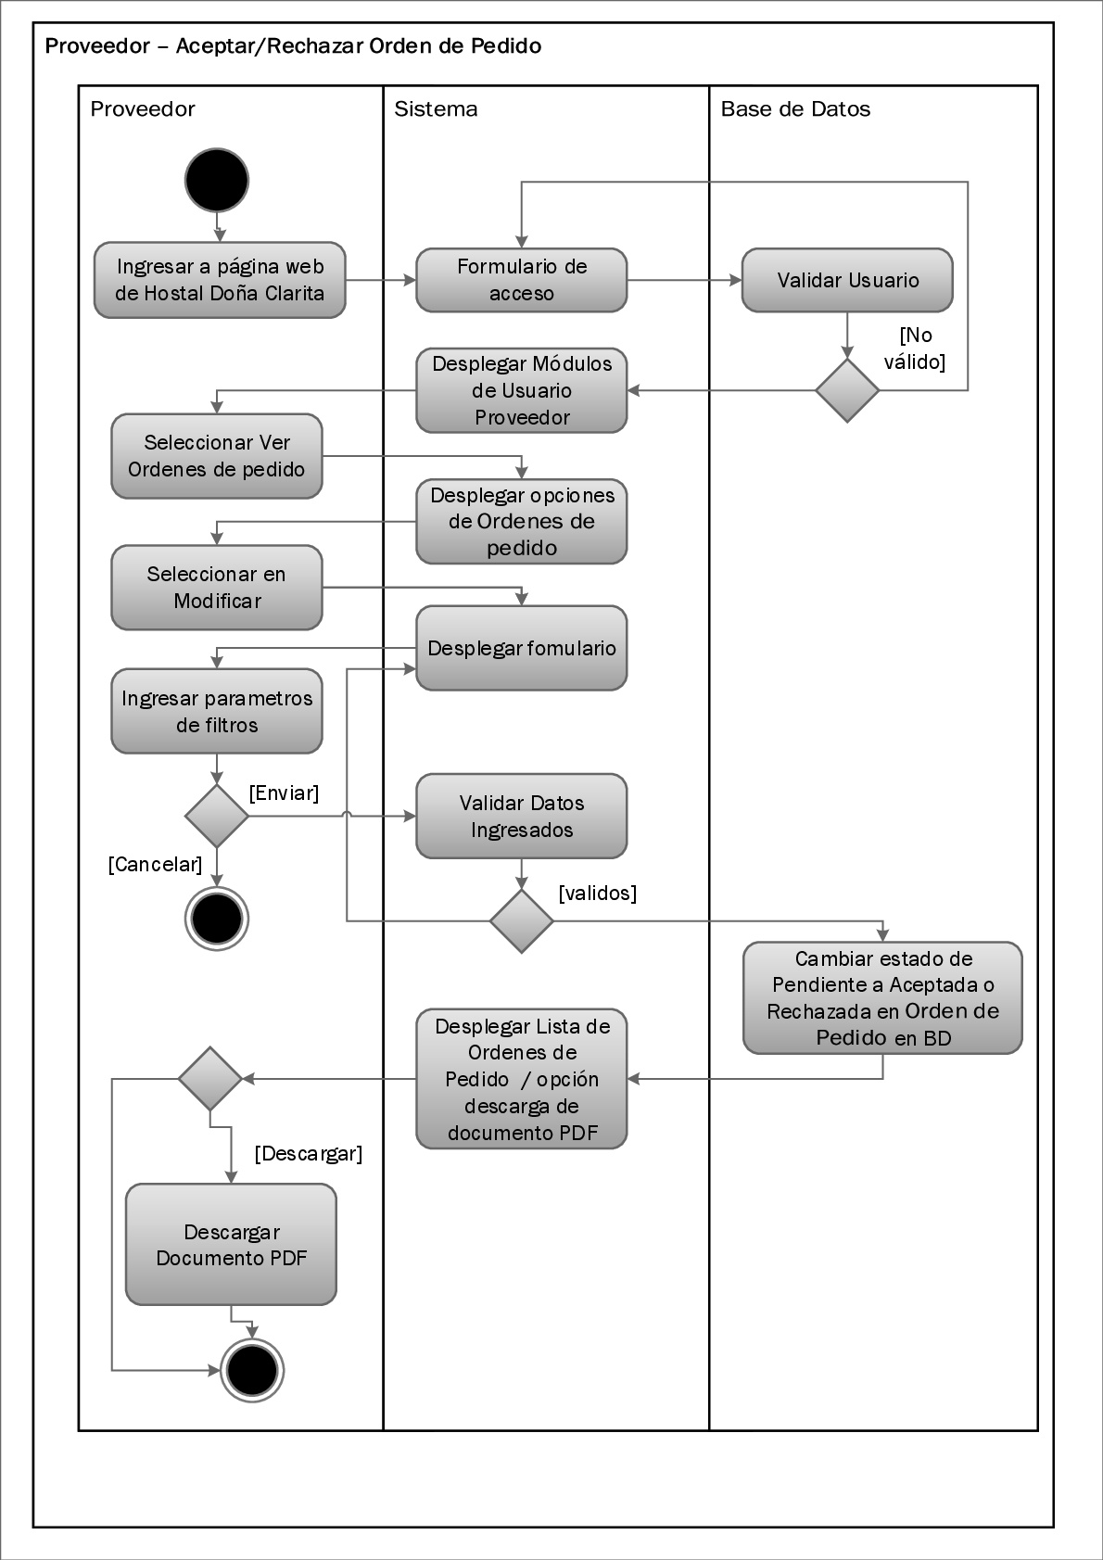

## Diagrama MER

## Diccionario de Datos

## Mockups vistas de usuarios

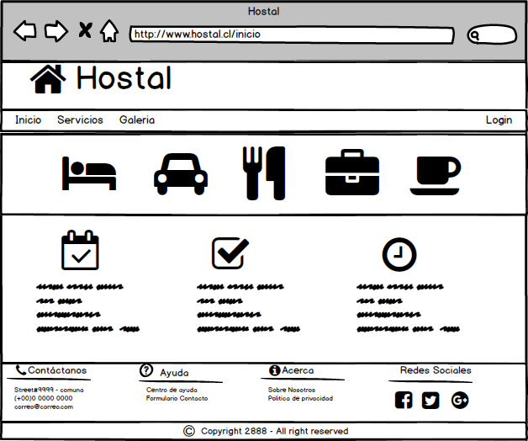

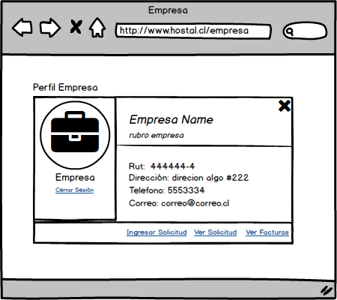

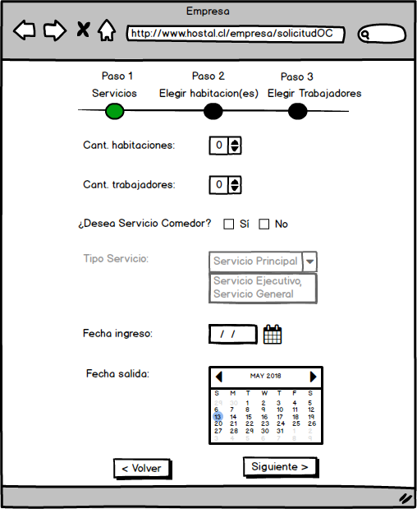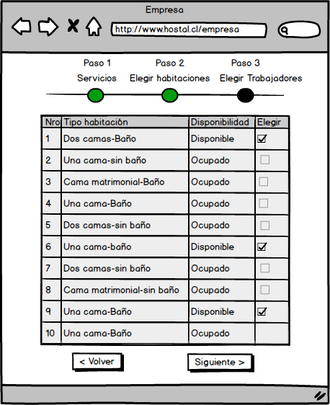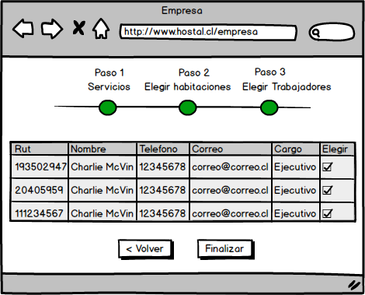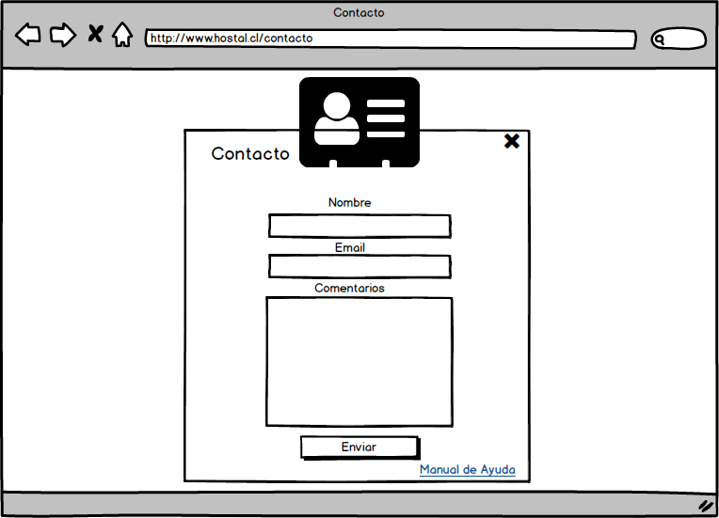

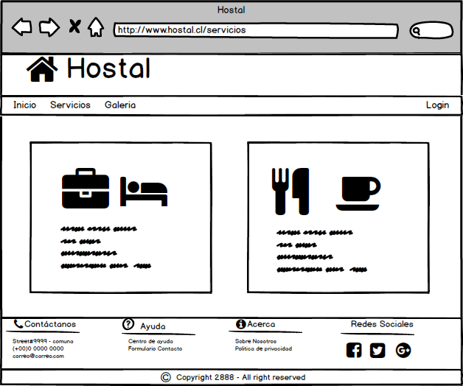

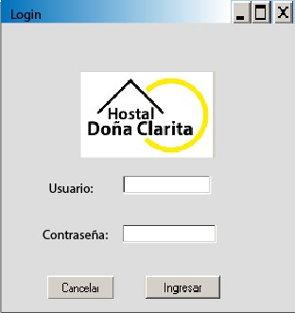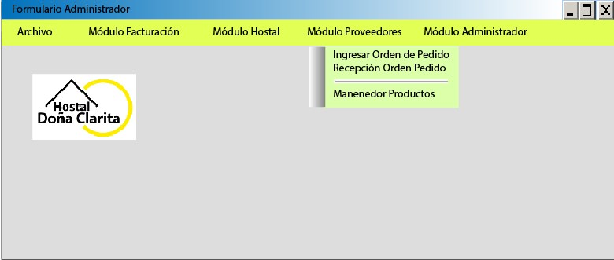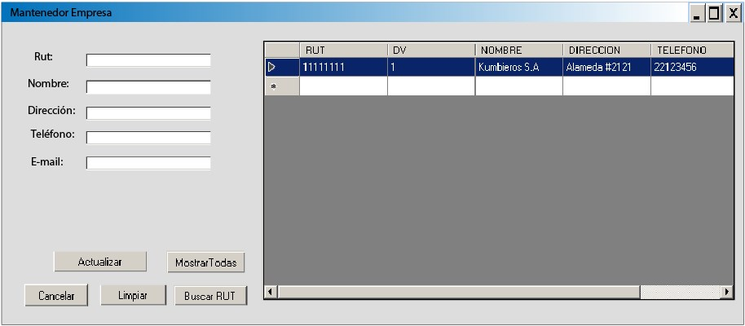

## Plan de Pruebas

# Implementación Ambiente de Desarrollo

# Minuta Control de Programación